


PRÉSENTATION
Cas complet santé — Projet d’ingénierie de formation
Groupe Santéora Cliniques Privées
Version 1.10.0 · 2026-10-12
50 diapositives · données de démonstration, organisation fictive
Préparé par AI Value

Table des matières
1. Titre 3
2. Déroulé de la présentation 4
3. Un cycle complet de compétences IA, documenté de bout en bout 5
01. Le groupe de cliniques et le projet 6
5. Groupe Santéora Cliniques Privées 7
6. Dates clés et SWOT du groupe de cliniques 8
7. Déroulé complet compétences IA 2026 — Groupe Santéora Cliniques Privées 9
8. Fonctions et niveaux de décision couverts 10
9. Six phases, chacune close par un jalon et ses livrables 11
10. Lots de travaux et diagramme de Gantt 12
11. 40 personnes consultées dans toutes les fonctions 13
02. Diagnostic 14
13. 35 personnes sur 40 ont répondu 15
14. Ce que les équipes disent du dernier plan de formation 16
15. Cinq axes évalués, maturité un niveau sous la cible 17
16. Où se situe chaque fonction à chaque niveau de décision 18
17. Les compétences demandées, par nombre de mentions 19
18. Auto-évaluation des répondants, du plus faible au plus fort 20
19. Des écarts mesurés à un registre de besoins validé 21
20. Soins cliniques et infirmiers 22
21. Comment les équipes utilisent l’IA et ce qui les freine 23
22. Ce que les répondants attendent de la formation 24
03. Rapport d’ingénierie de formation 25
24. Rapport d’ingénierie de formation et plan de formation 26
25. Besoins liés à la stratégie et aux orientations RH 27
26. Quatre initiatives déployées en trois vagues 28
27. Chaque risque réduit par des contrôles nommés 29
28. Indicateurs suivis chaque mois pendant le déroulé 30
04. Plan de formation 31
30. Six thèmes classés par impact et urgence 32
31. Deux programmes, six formations, des prérequis clairs 33
32. TR-AI-01 — Triage IA et aide à la décision clinique 34
33. Triage IA et aide à la décision clinique — demi-journée par demi-journée 35
34. Pourquoi chaque public doit suivre la formation 36
35. Parcours, modules et ressources pédagogiques 37
36. Alloué, engagé, consommé et remboursements attendus 38
05. Déploiement, évaluation et audit 39
38. Quatre sessions réalisées avec leurs inscriptions 40
39. Résultats mesurés sur trois niveaux de Kirkpatrick 41
40. ROI de Phillips et indicateurs de l’étude ROI 42
41. Rapport d’audit — Groupe Santéora Cliniques Privées 43
42. REX — Triage IA et aide à la décision clinique 44
06. Documents produits 45
44. Chaque processus de bout en bout laisse son document 46
45. Documents produits (suite) 47
46. Chaque chiffre du rapport provient d’un enregistrement 48
47. Le plan de formation tel que les utilisateurs le voient 49
48. L’espace projet et le tableau de bord 50
49. Ce que le groupe obtient en fin de cycle 51
50. Clôture 52

1. Titre


2. Déroulé de la présentation
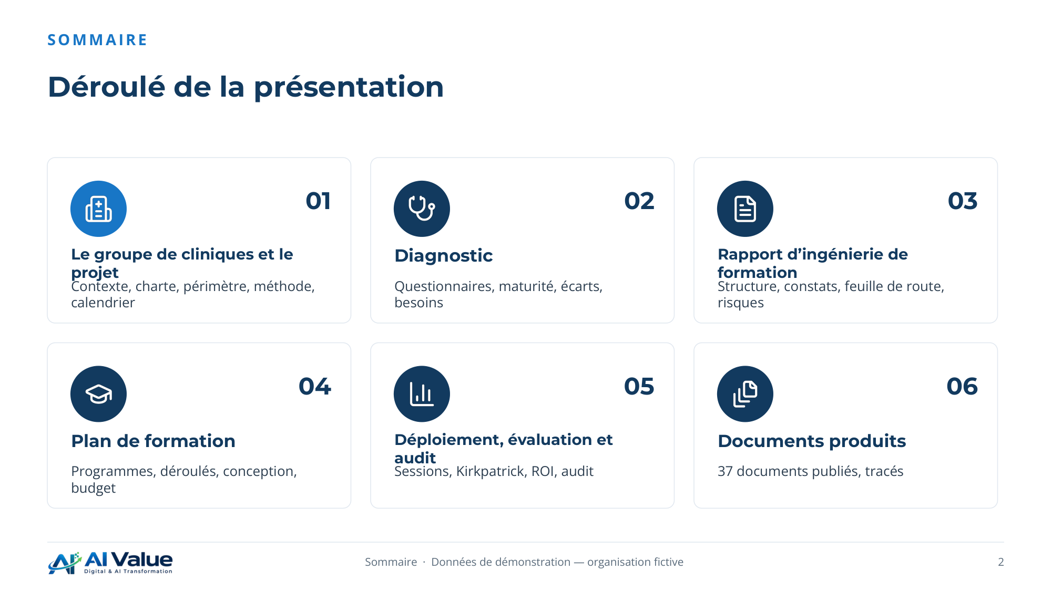

3. Un cycle complet de compétences IA, documenté de bout en bout
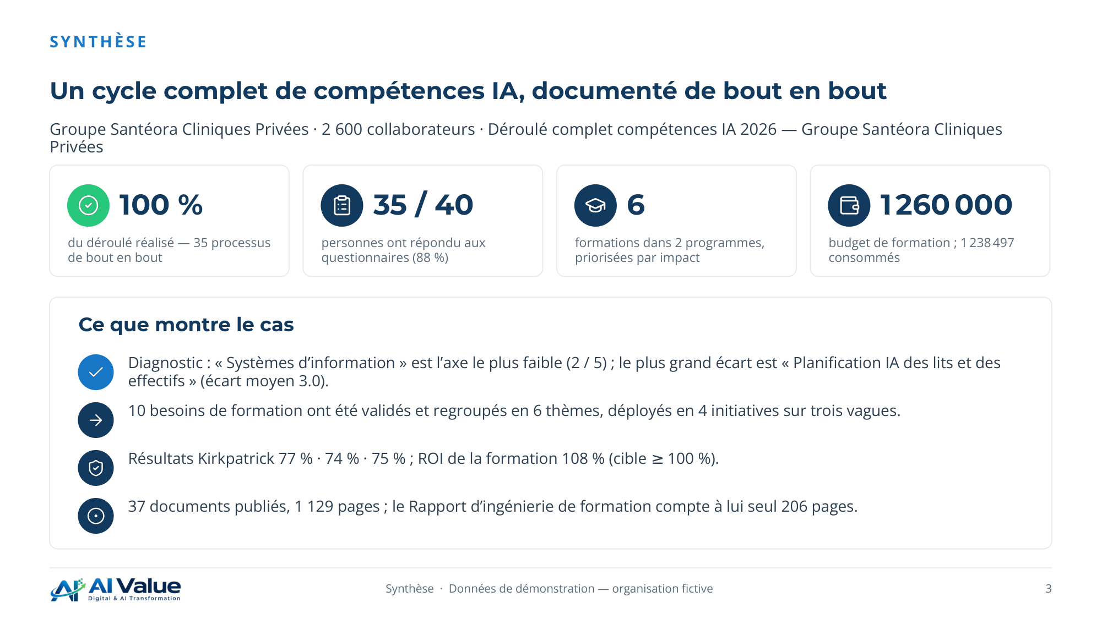

01. Le groupe de cliniques et le projet


5. Groupe Santéora Cliniques Privées
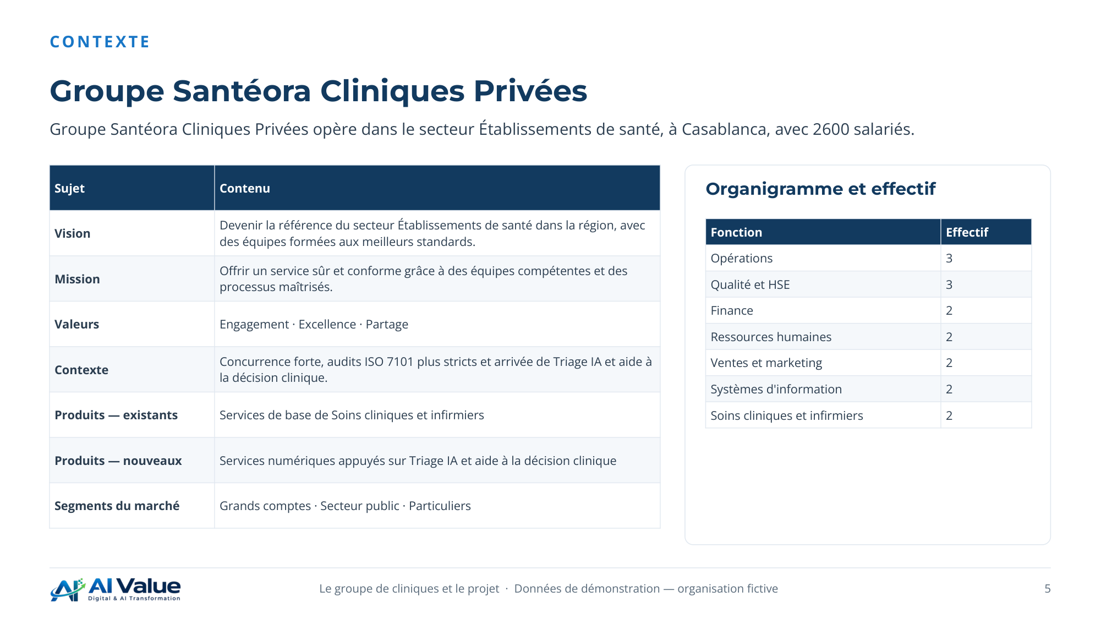

6. Dates clés et SWOT du groupe de cliniques
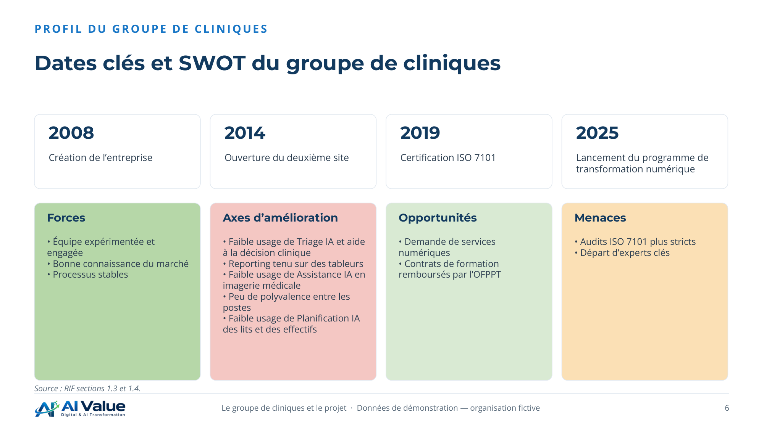

7. Déroulé complet compétences IA 2026 — Groupe Santéora Cliniques Privées
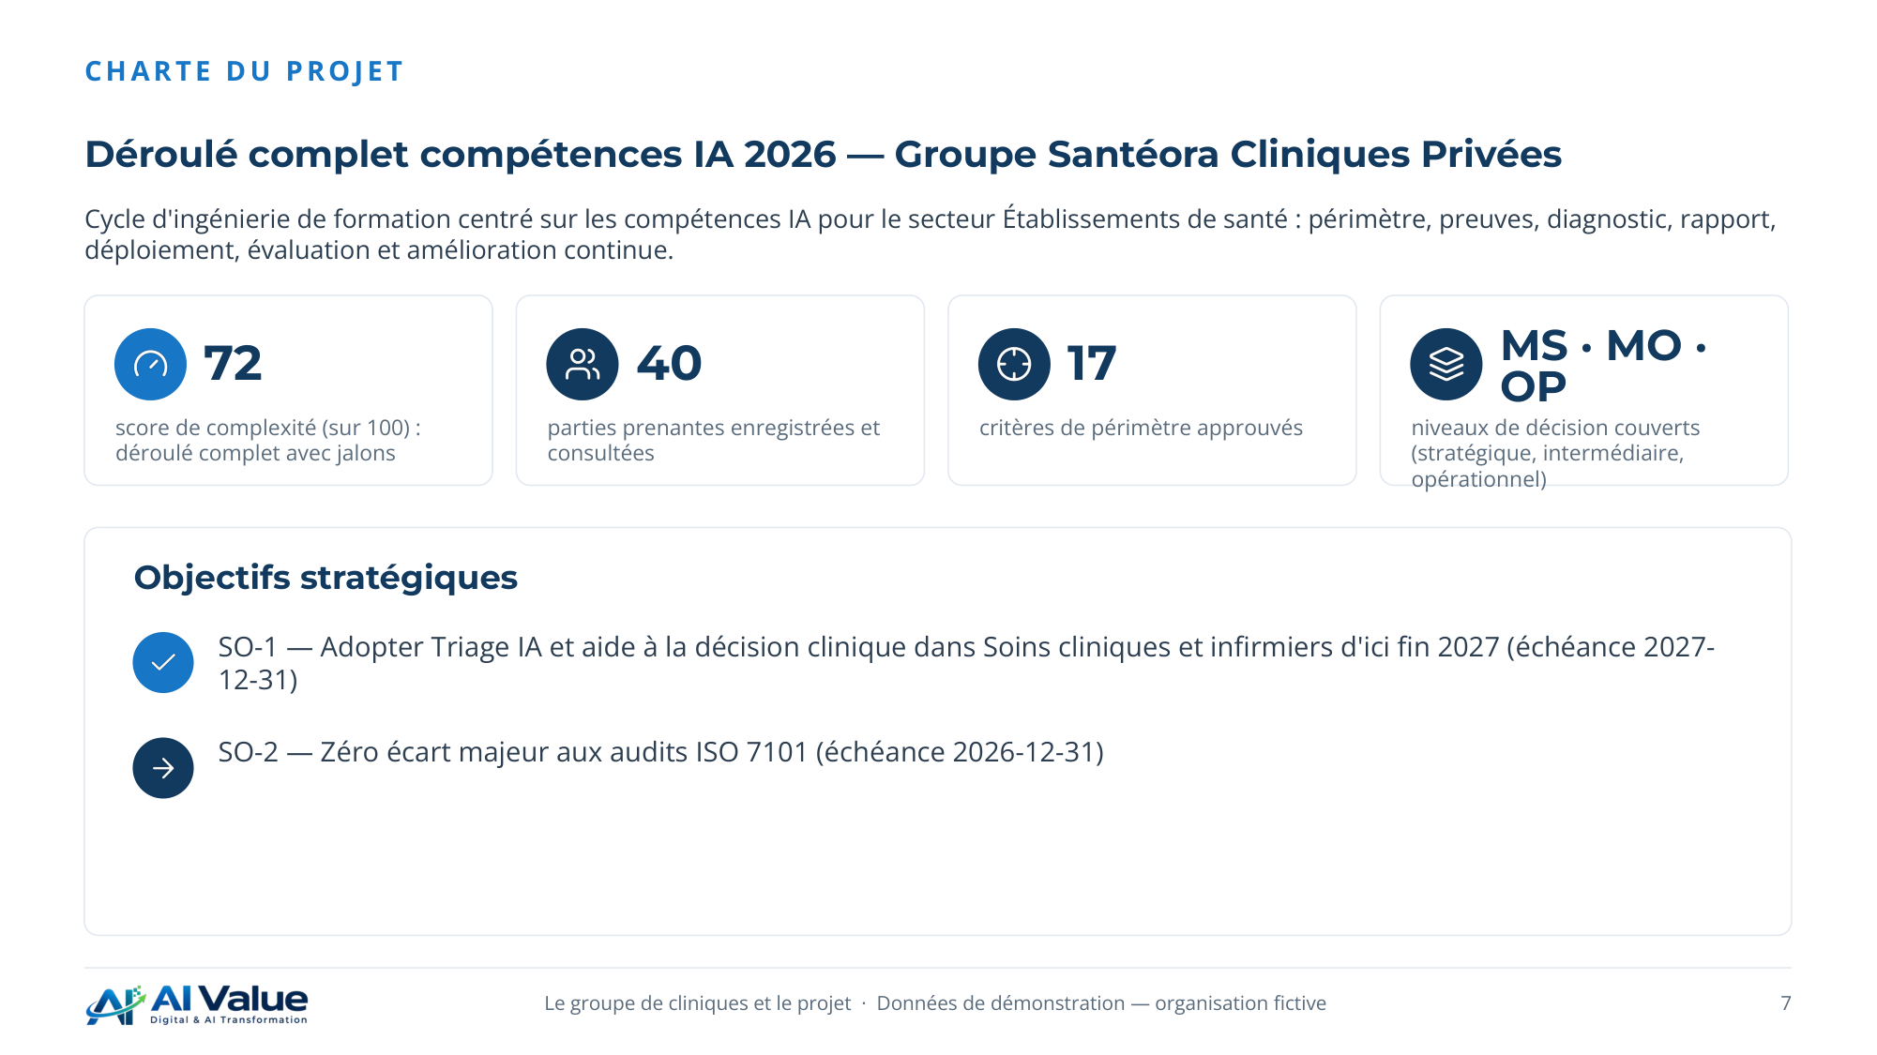

8. Fonctions et niveaux de décision couverts
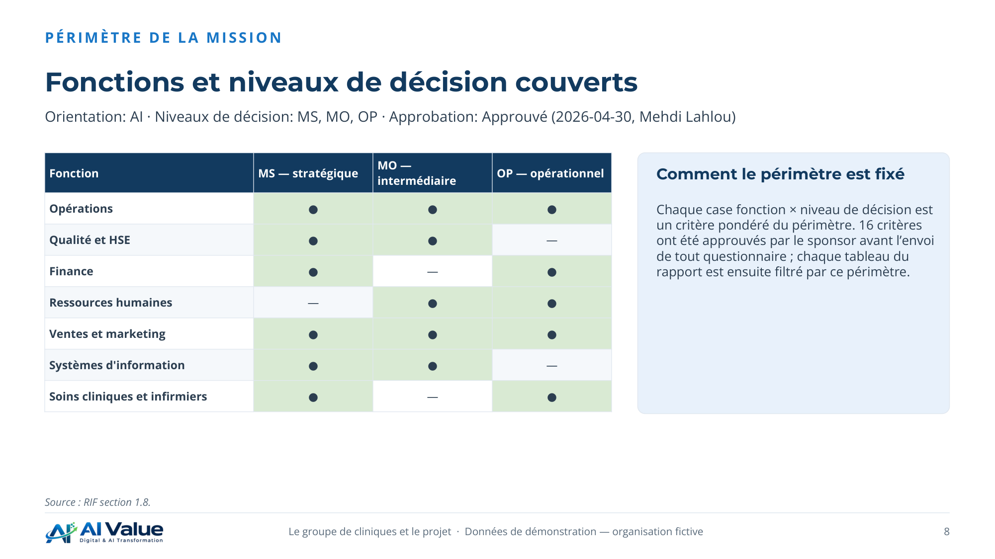

9. Six phases, chacune close par un jalon et ses livrables
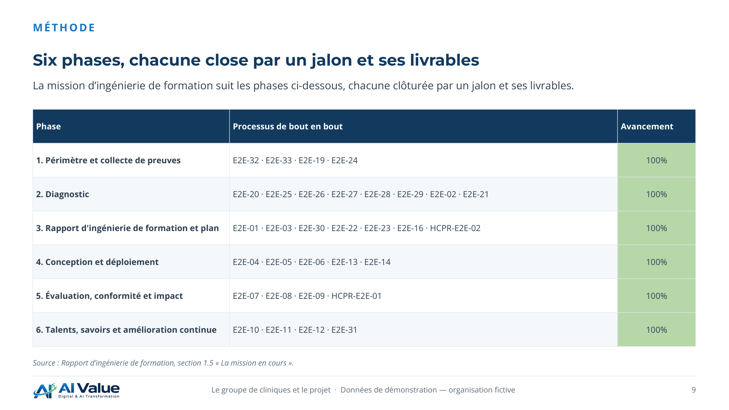

10. Lots de travaux et diagramme de Gantt
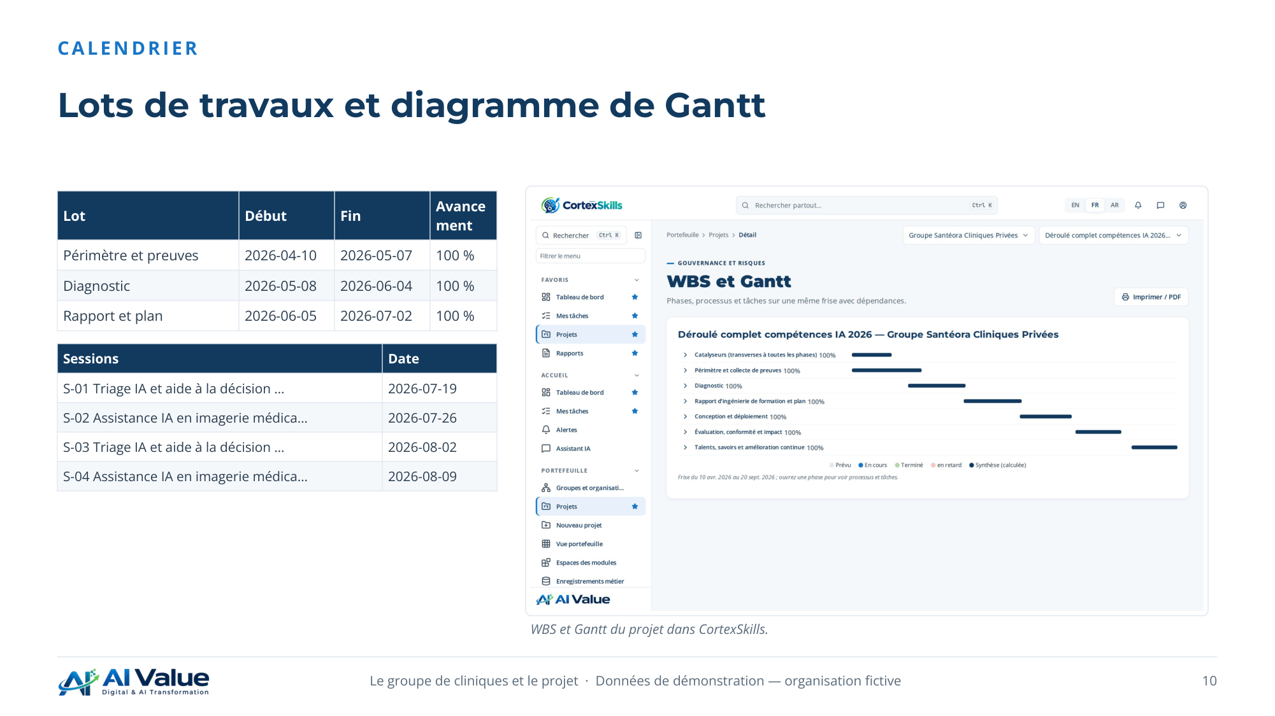

11. 40 personnes consultées dans toutes les fonctions
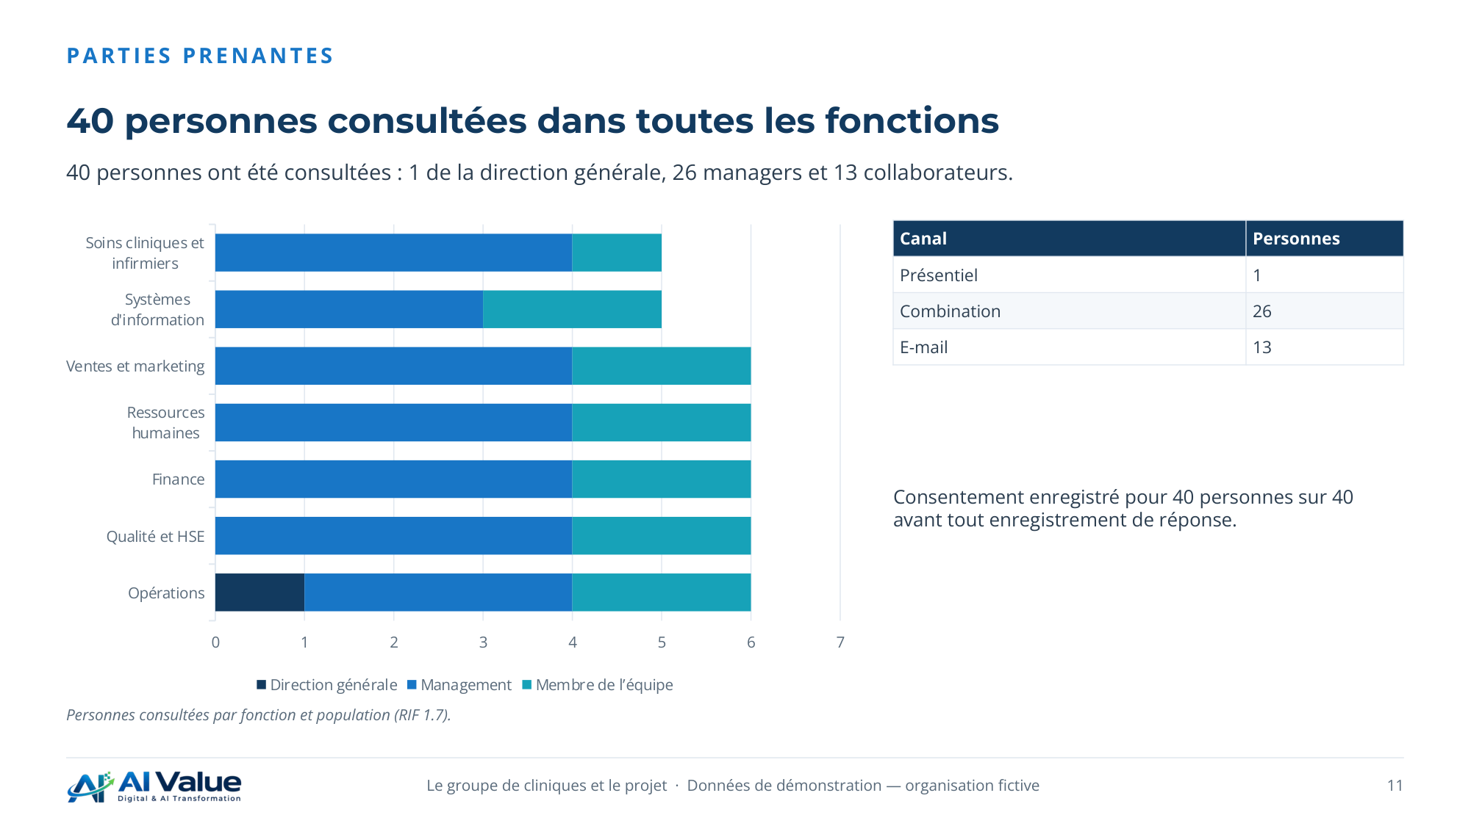

02. Diagnostic


13. 35 personnes sur 40 ont répondu
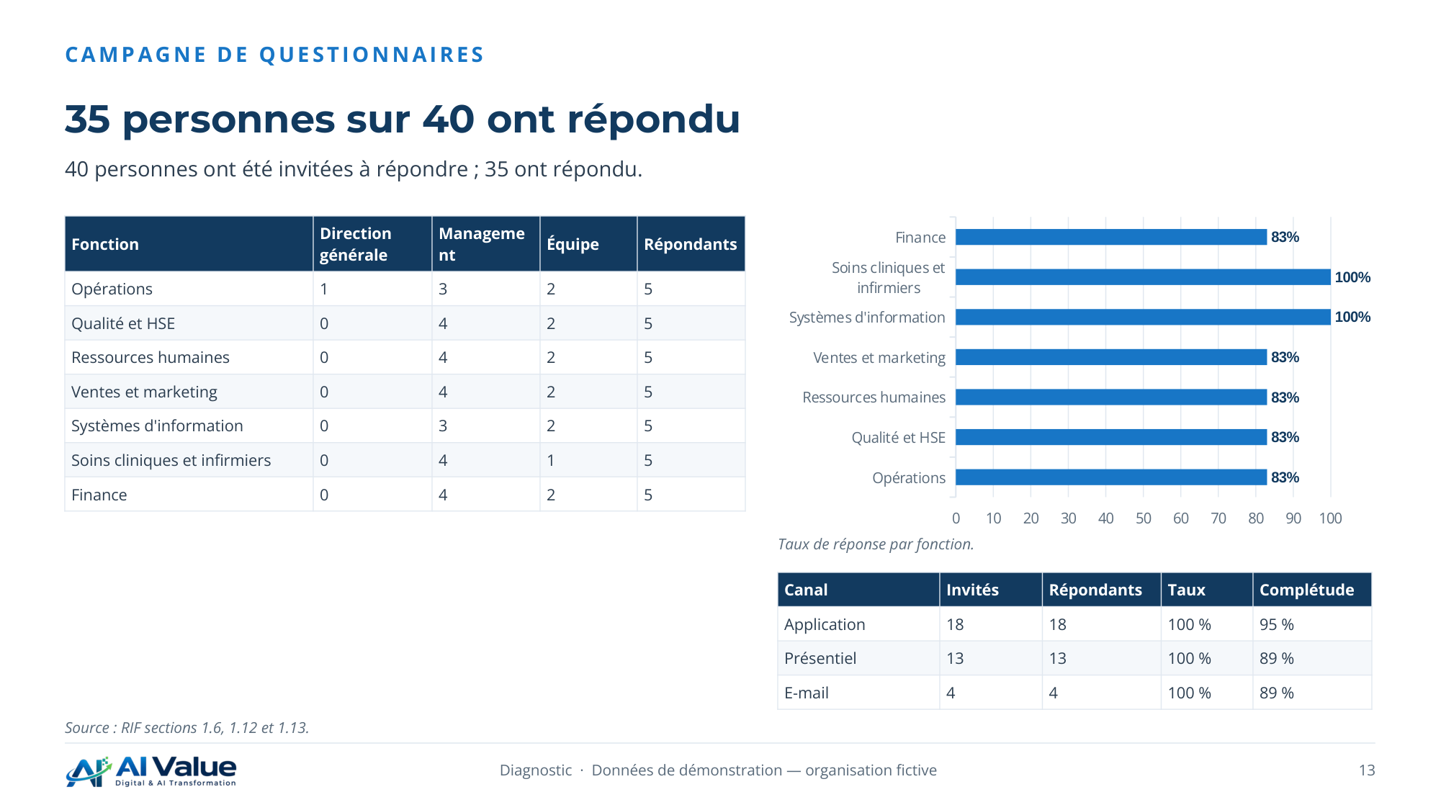

14. Ce que les équipes disent du dernier plan de formation
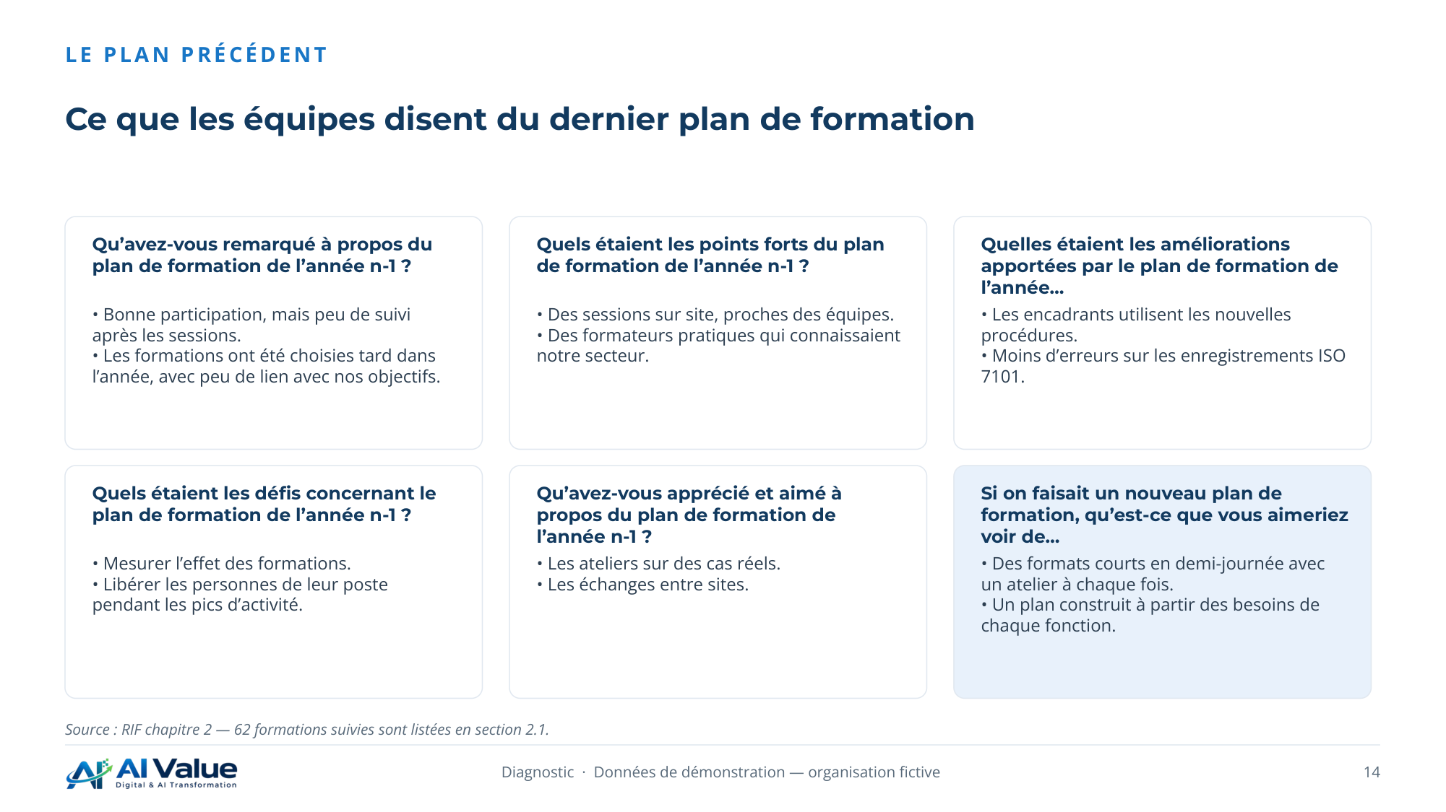

15. Cinq axes évalués, maturité un niveau sous la cible
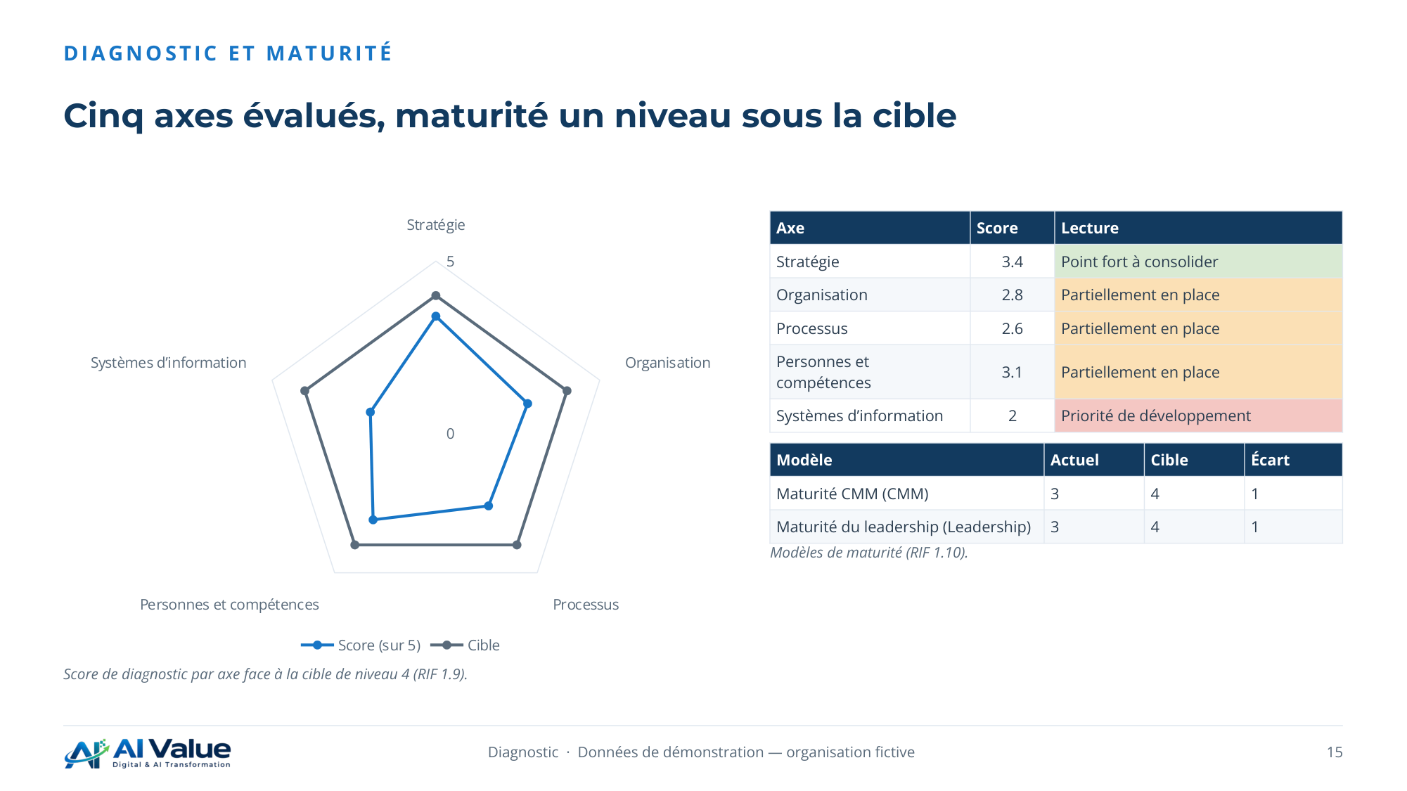

16. Où se situe chaque fonction à chaque niveau de décision
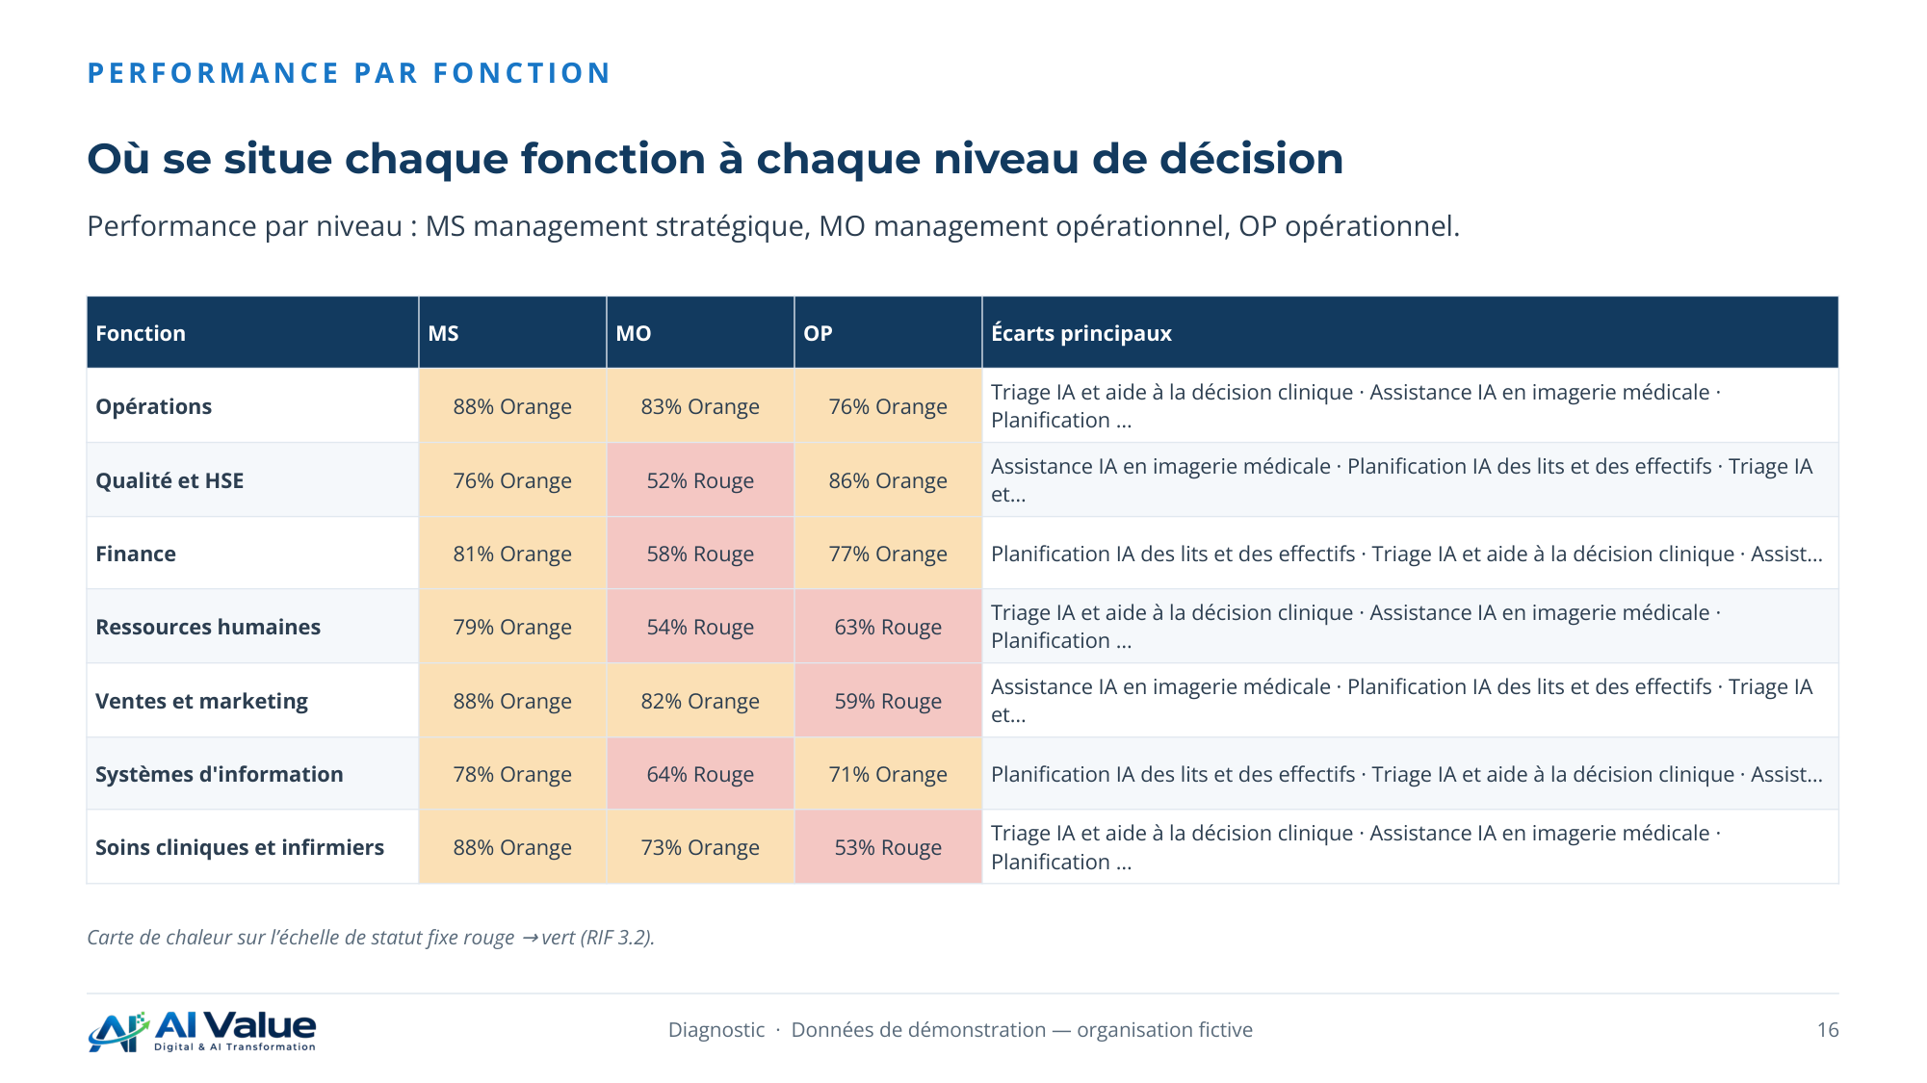

17. Les compétences demandées, par nombre de mentions
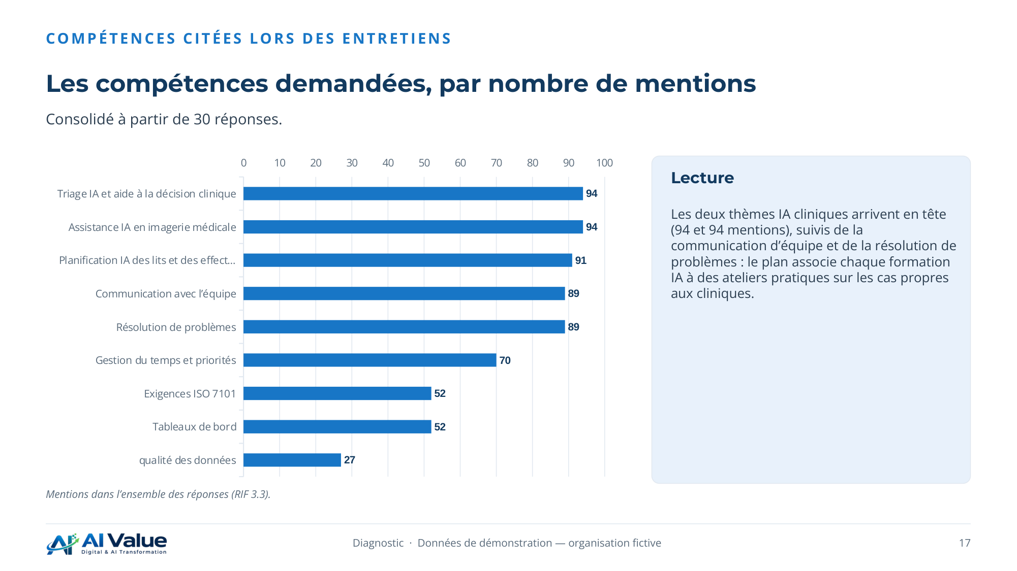

18. Auto-évaluation des répondants, du plus faible au plus fort
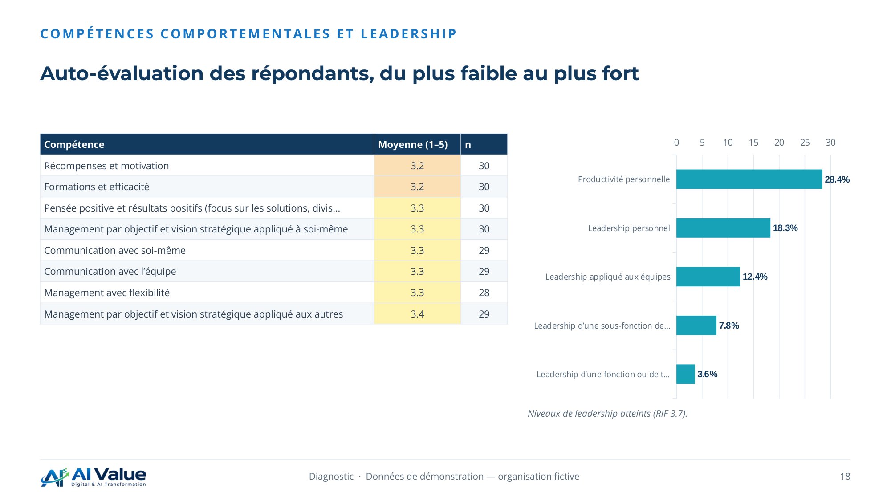

19. Des écarts mesurés à un registre de besoins validé
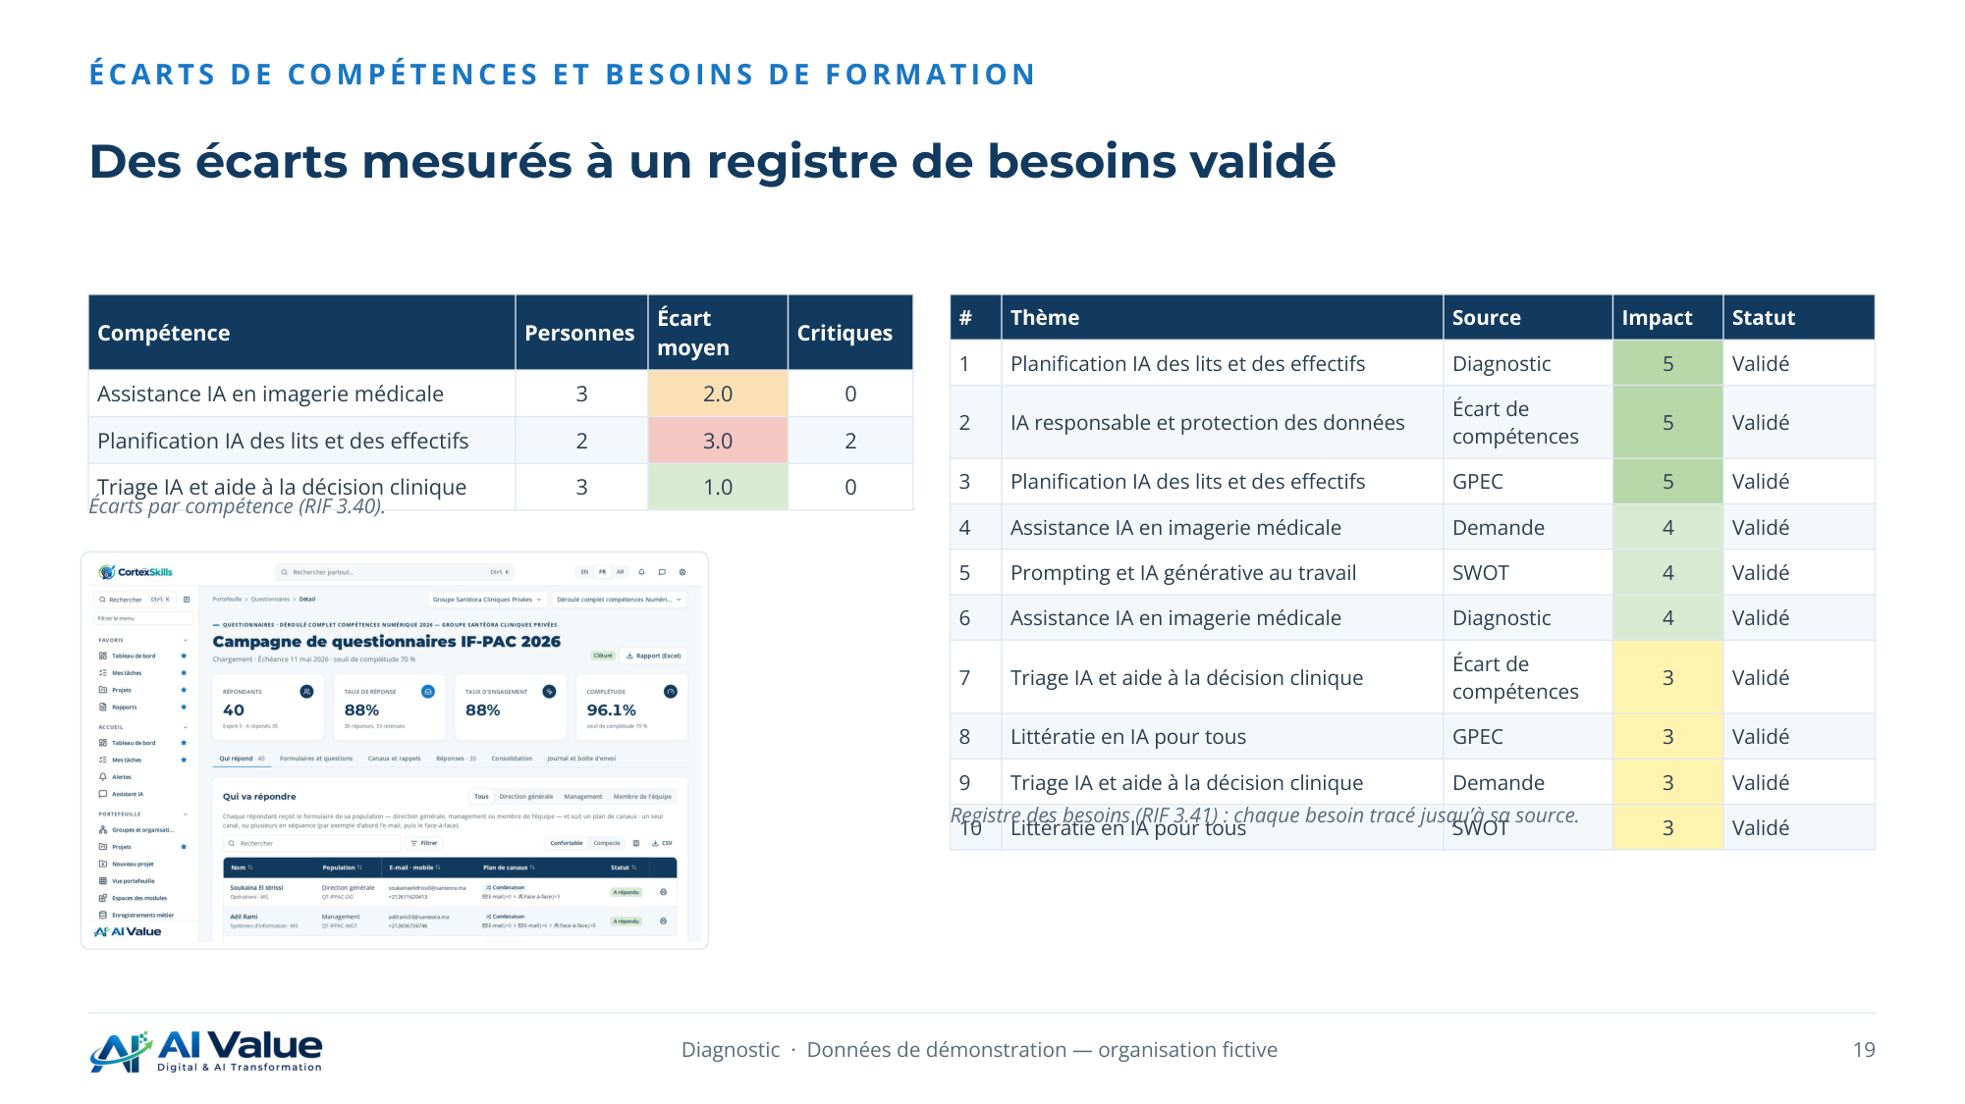

20. Soins cliniques et infirmiers
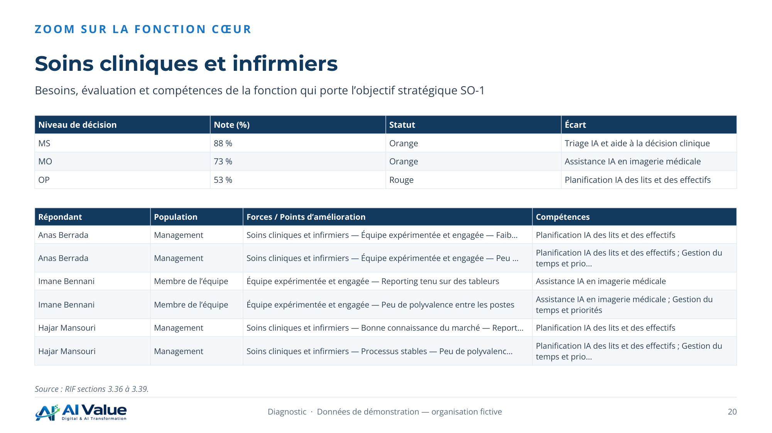

21. Comment les équipes utilisent l’IA et ce qui les freine
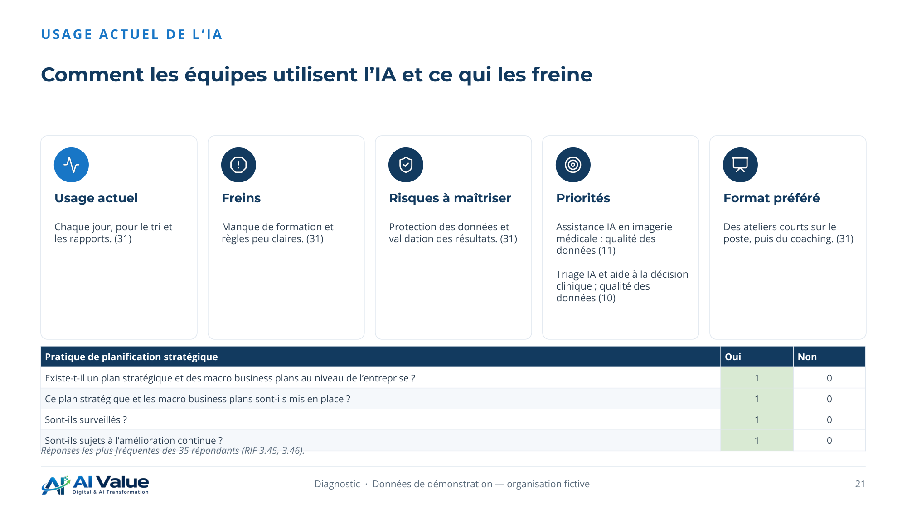

22. Ce que les répondants attendent de la formation
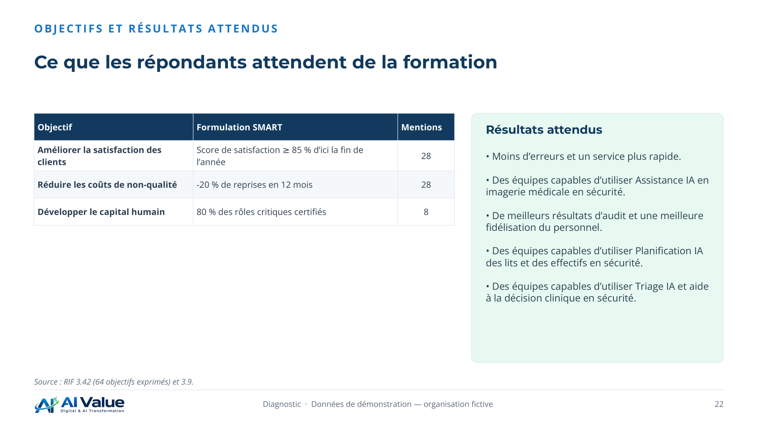

03. Rapport d’ingénierie de formation


24. Rapport d’ingénierie de formation et plan de formation
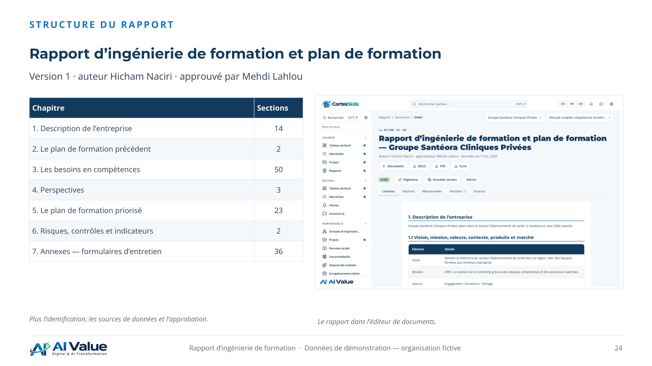

25. Besoins liés à la stratégie et aux orientations RH
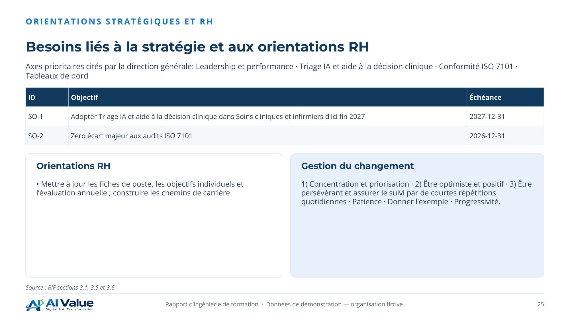

26. Quatre initiatives déployées en trois vagues
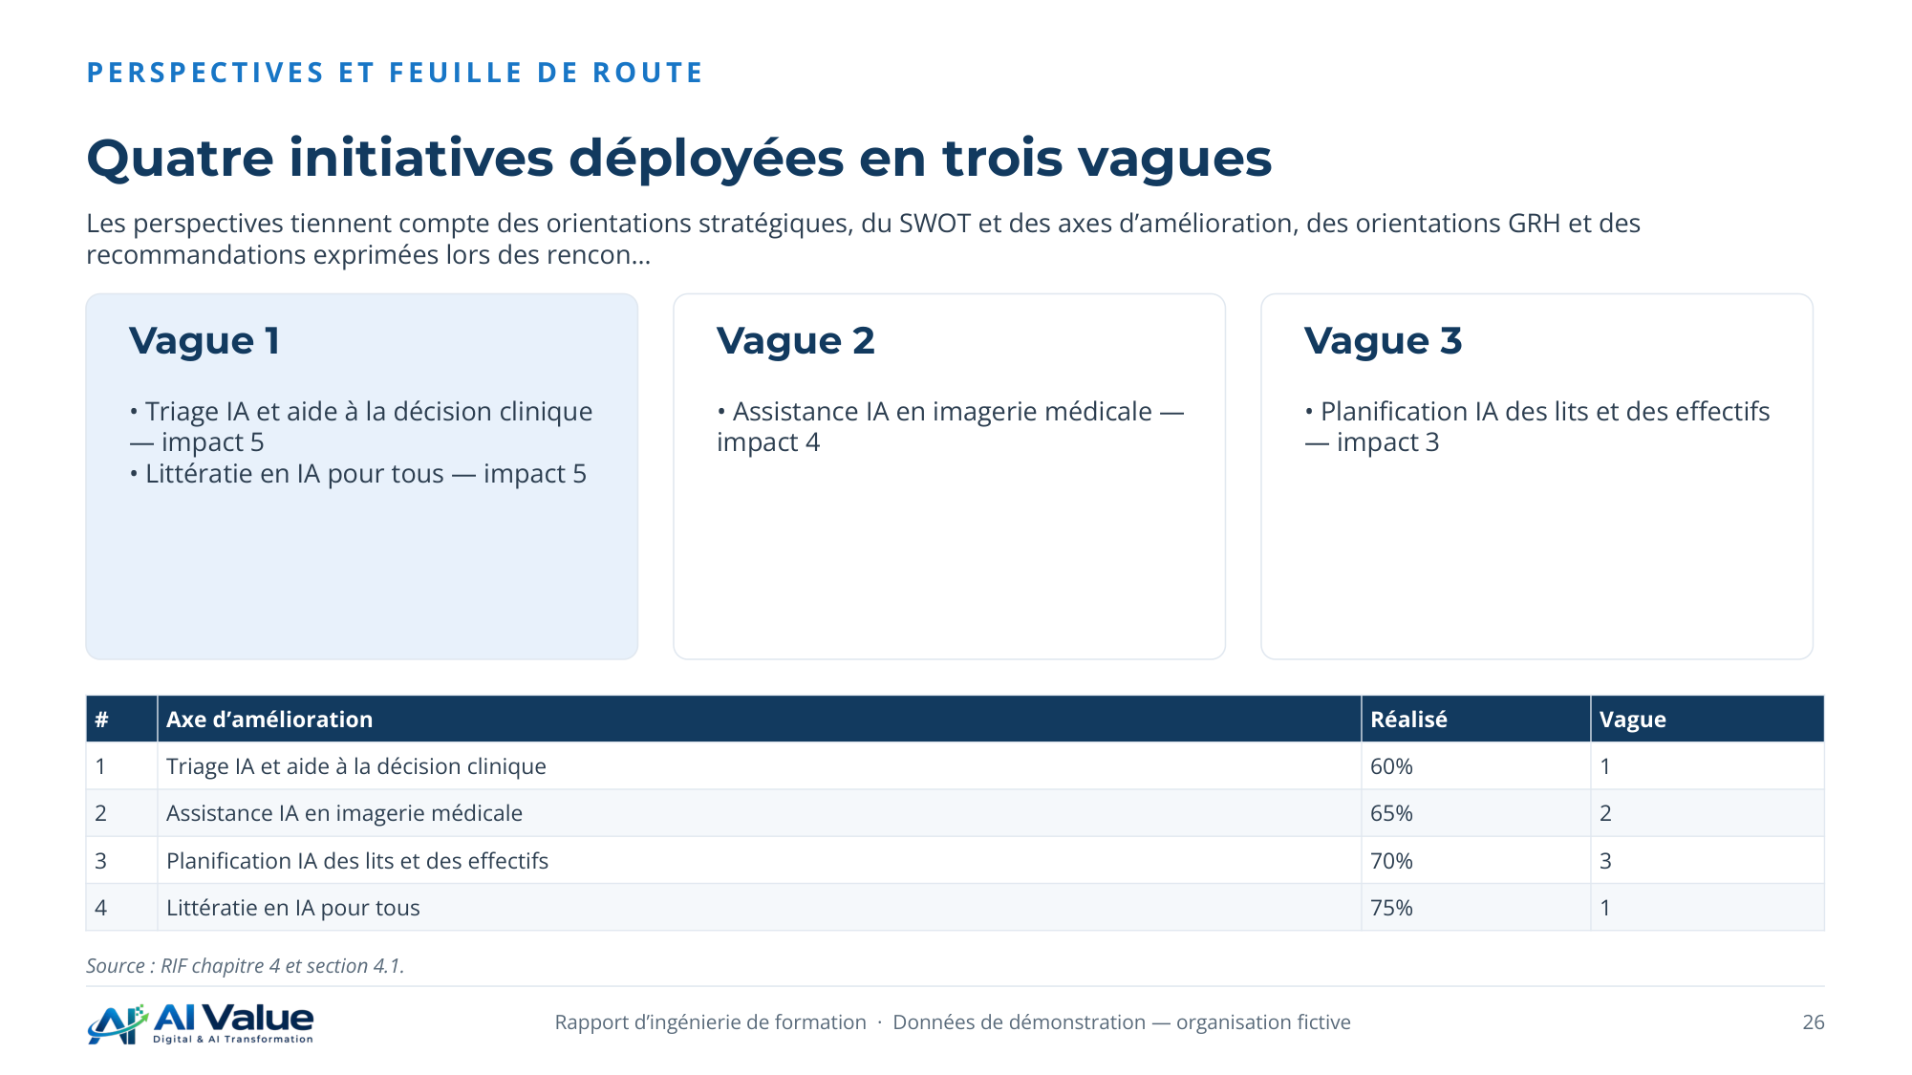

27. Chaque risque réduit par des contrôles nommés
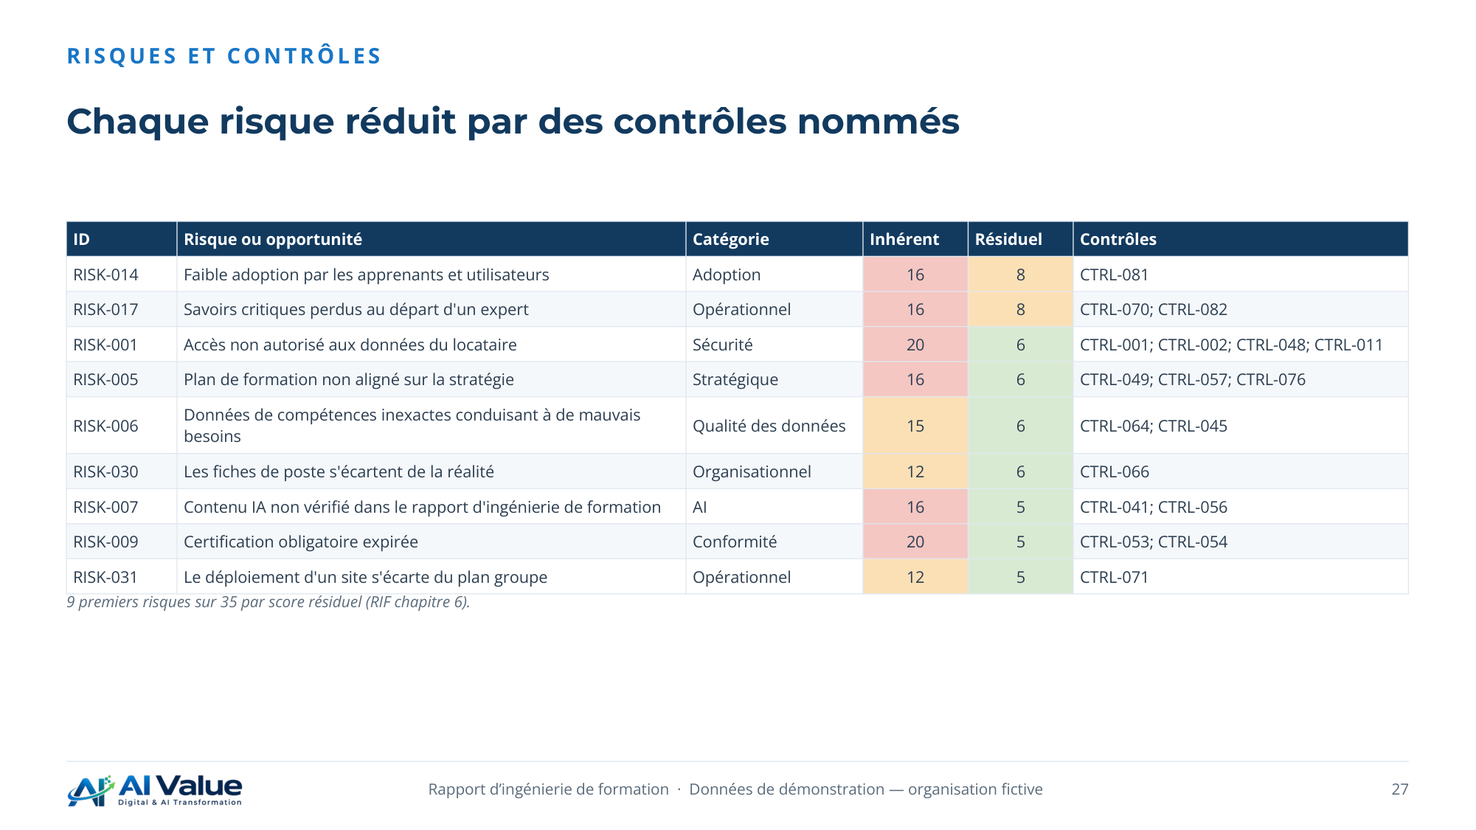

28. Indicateurs suivis chaque mois pendant le déroulé
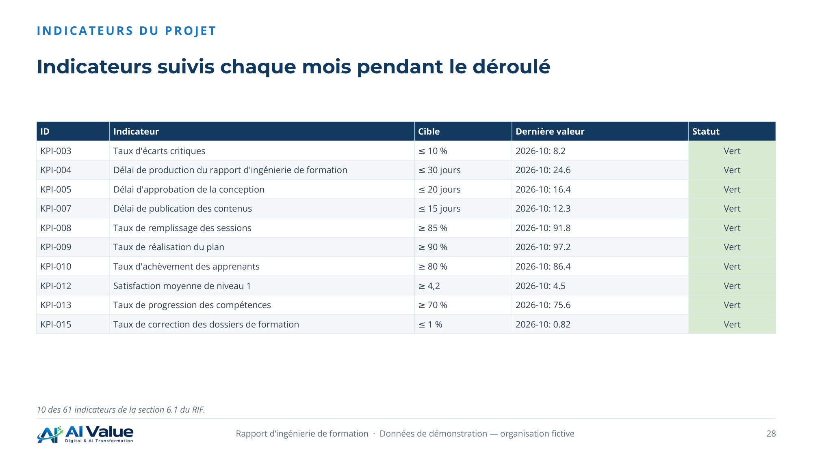

04. Plan de formation


30. Six thèmes classés par impact et urgence
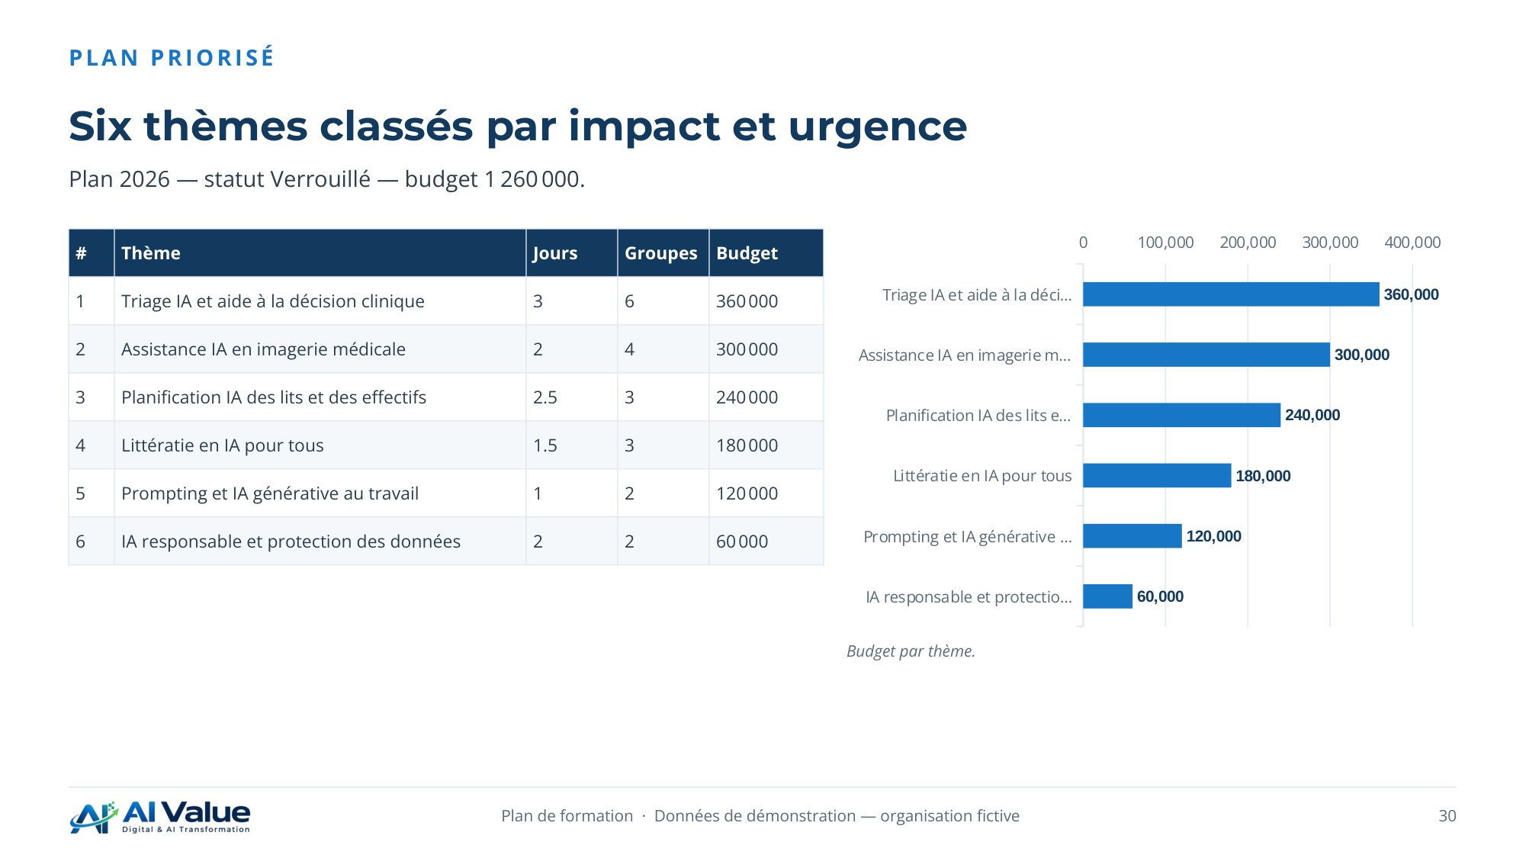

31. Deux programmes, six formations, des prérequis clairs
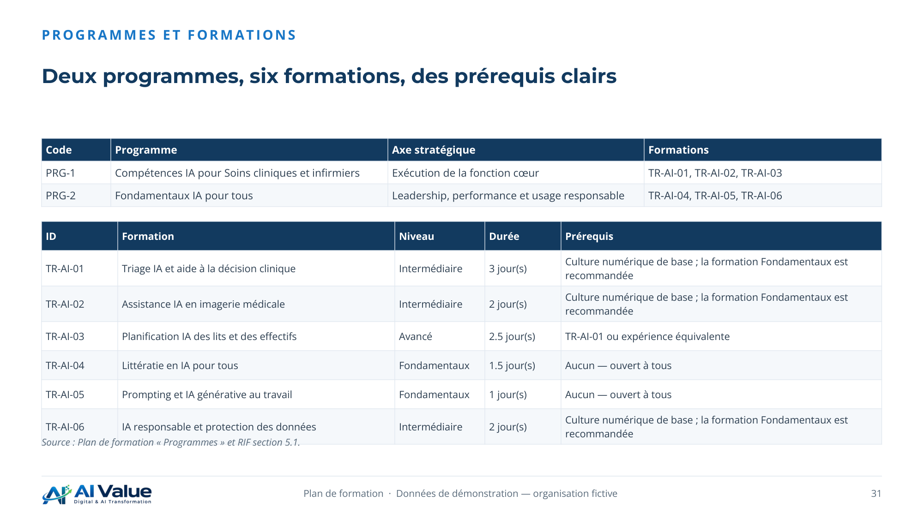

32. TR-AI-01 — Triage IA et aide à la décision clinique
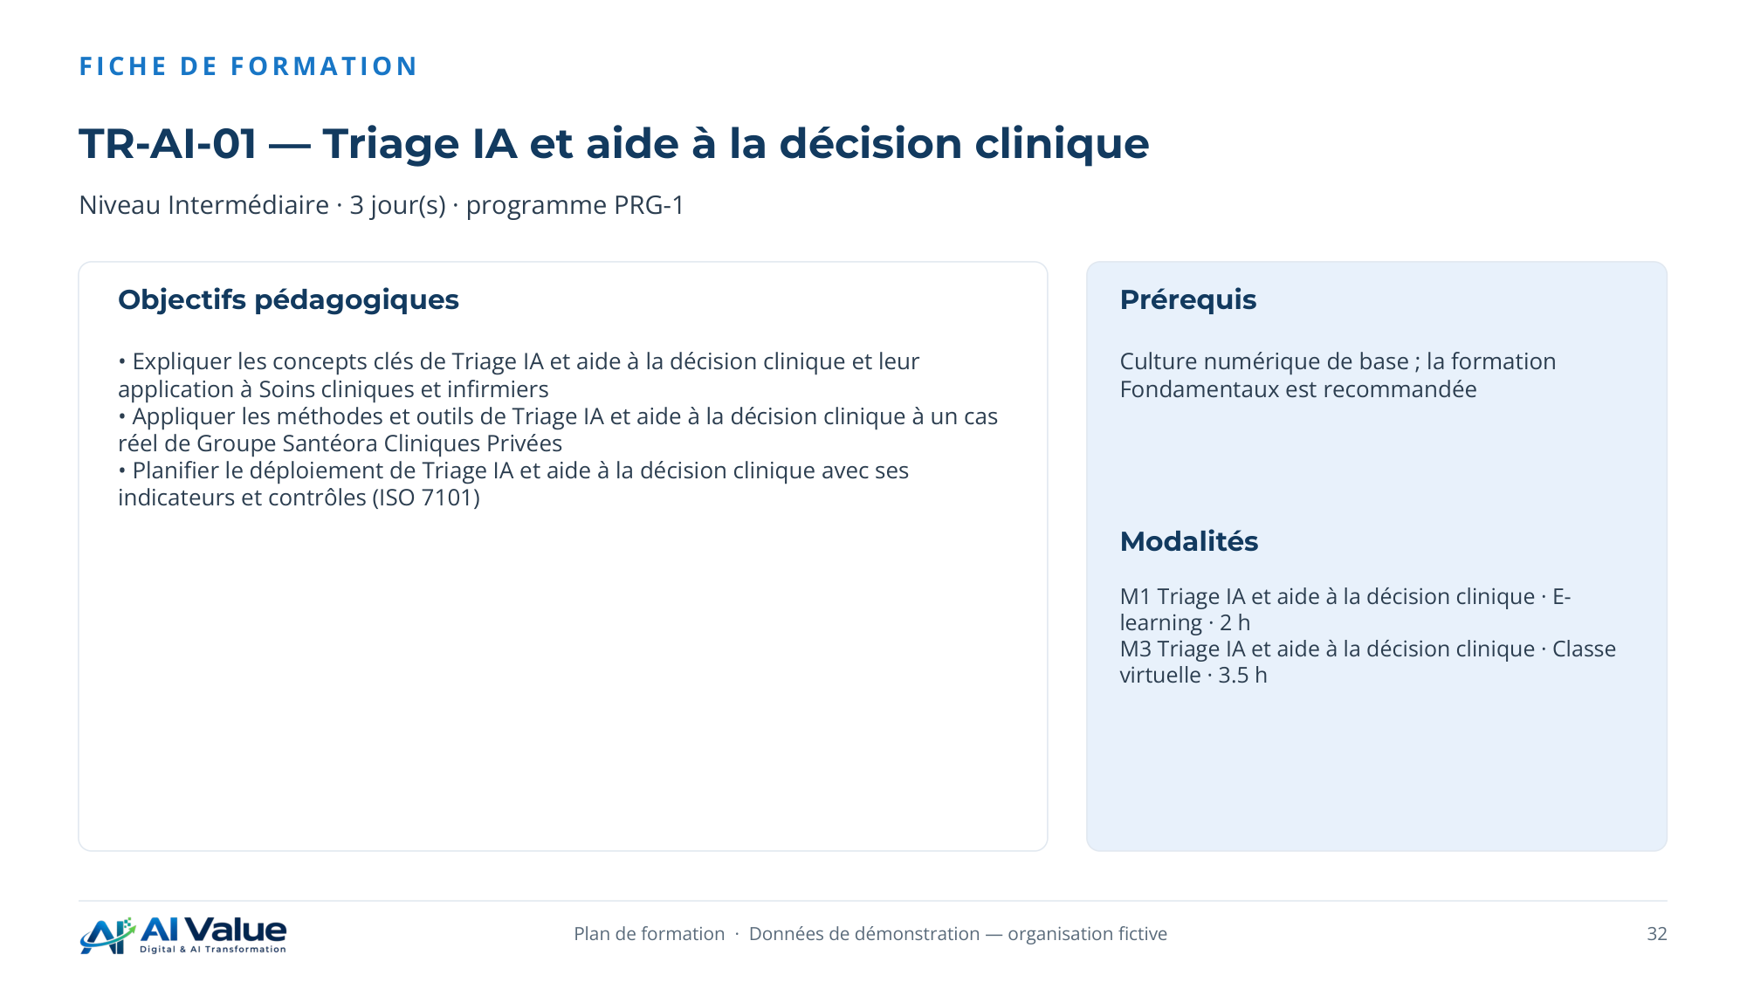

33. Triage IA et aide à la décision clinique — demi-journée par demi-journée
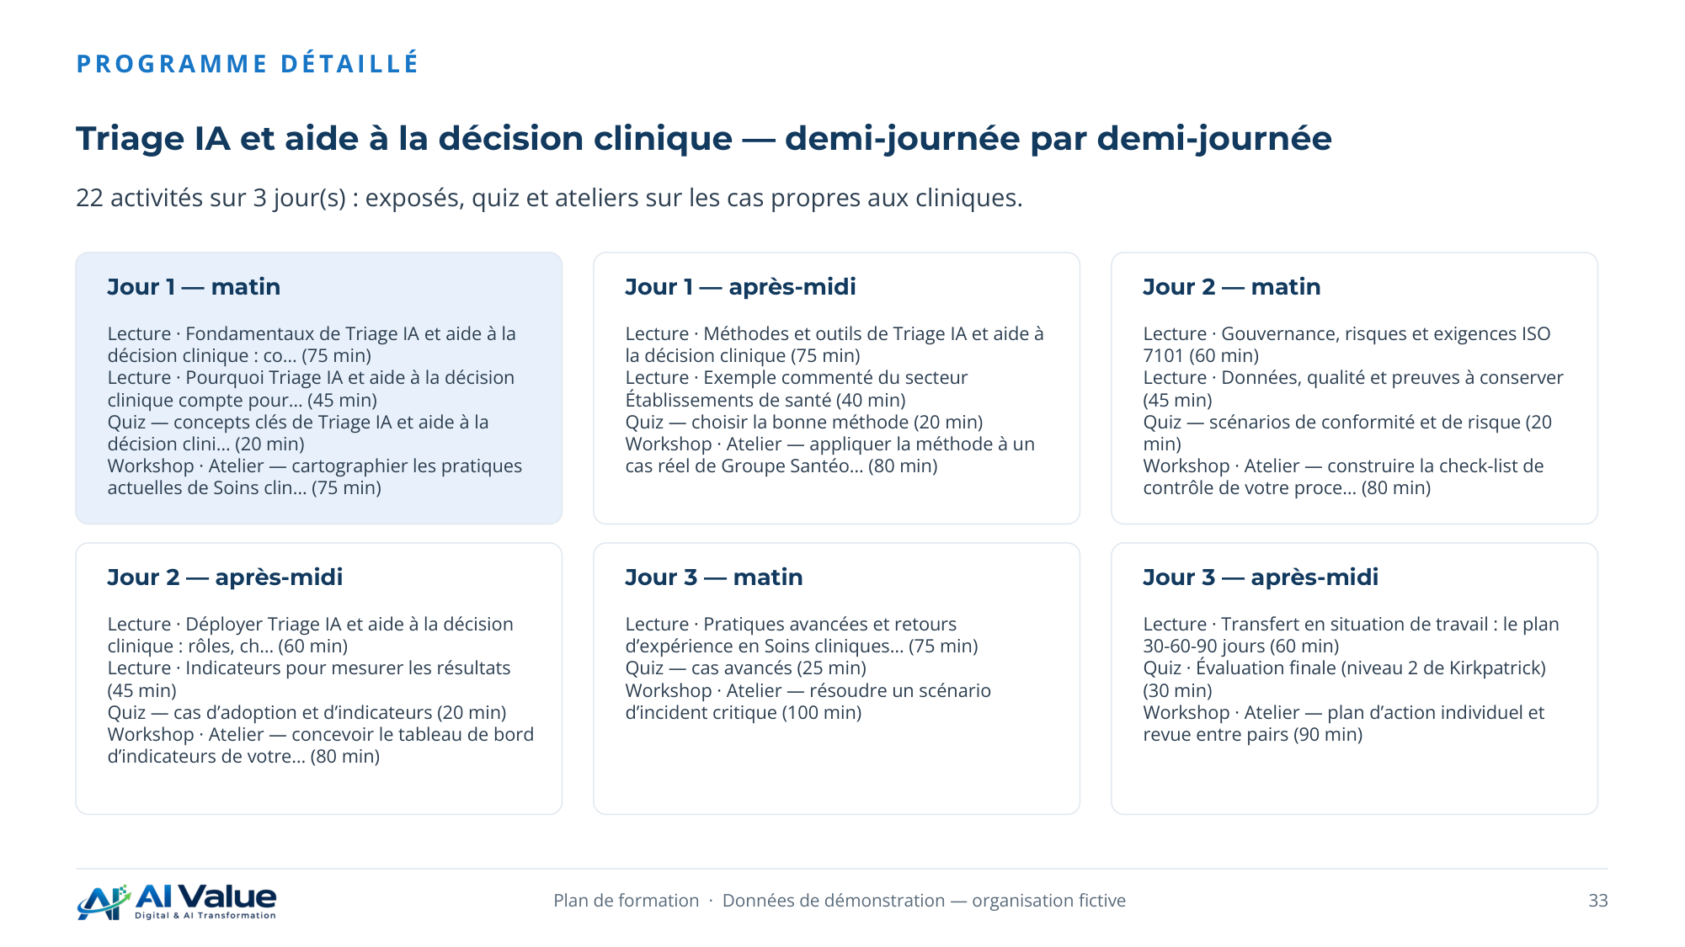

34. Pourquoi chaque public doit suivre la formation
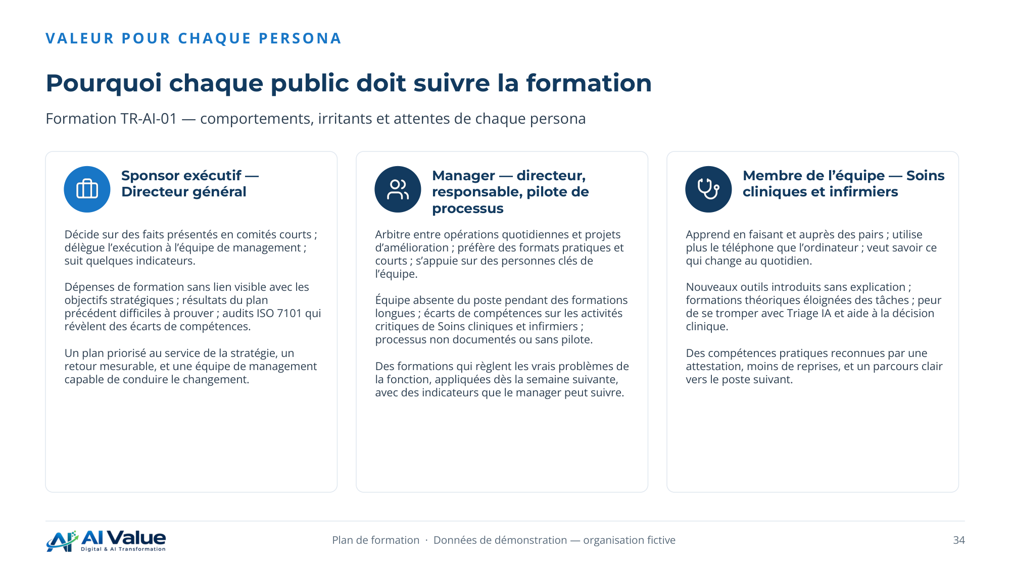

35. Parcours, modules et ressources pédagogiques
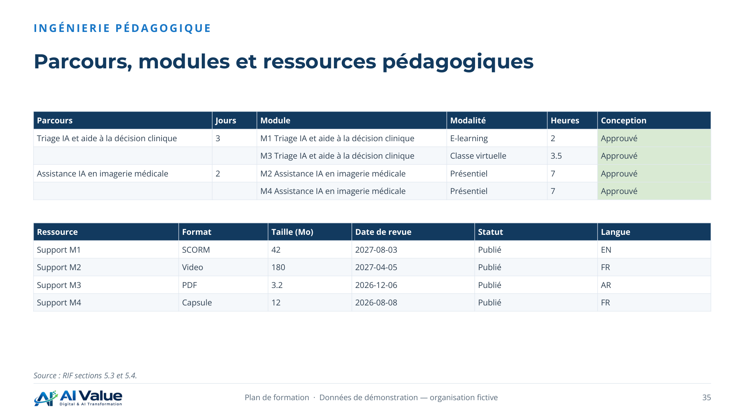

36. Alloué, engagé, consommé et remboursements attendus
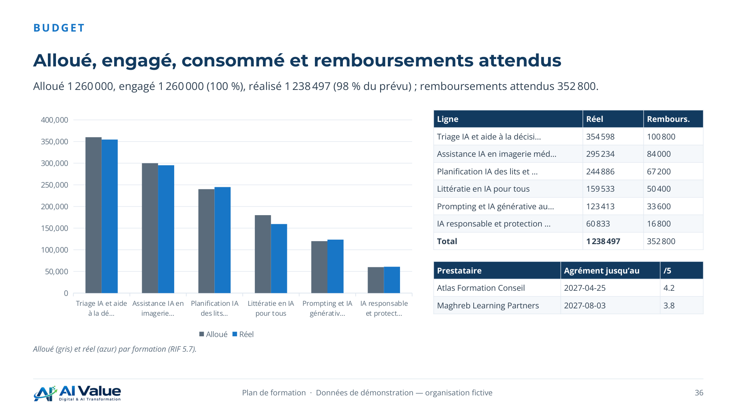

05. Déploiement, évaluation et audit


38. Quatre sessions réalisées avec leurs inscriptions
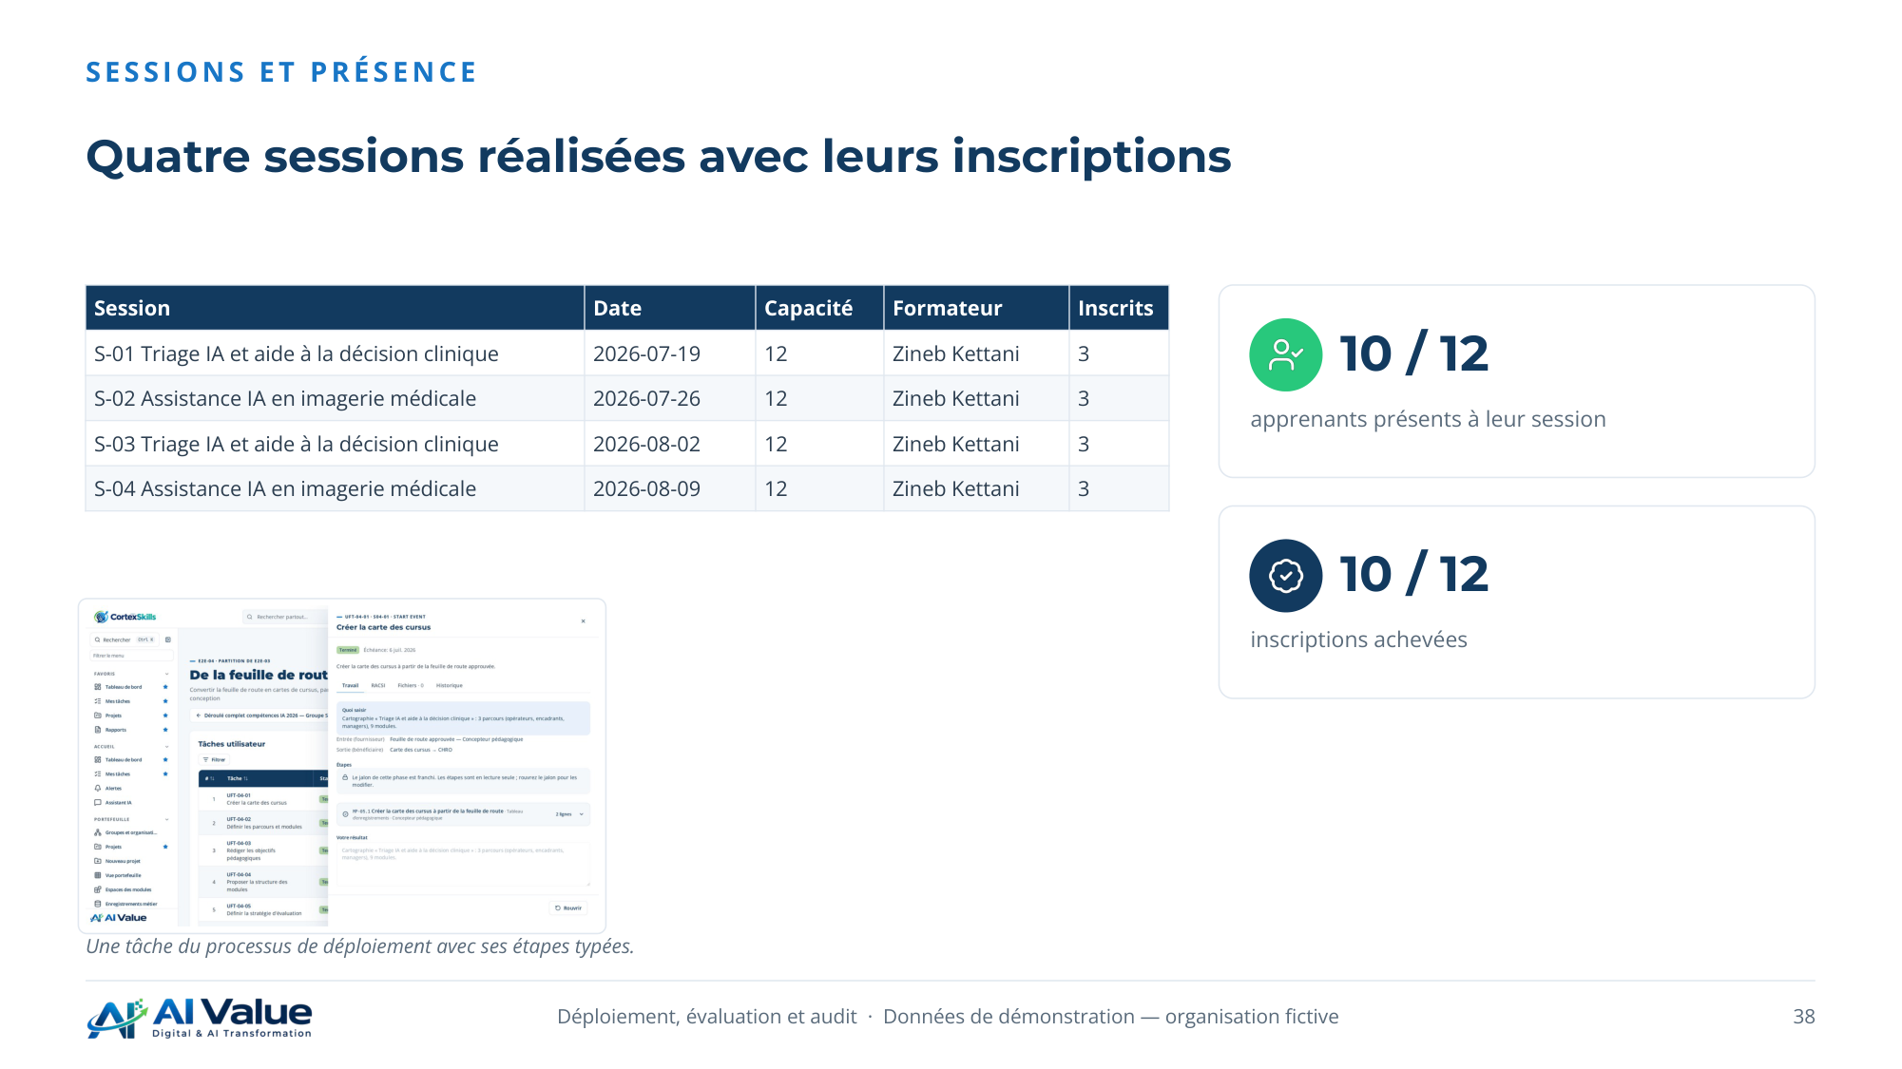

39. Résultats mesurés sur trois niveaux de Kirkpatrick
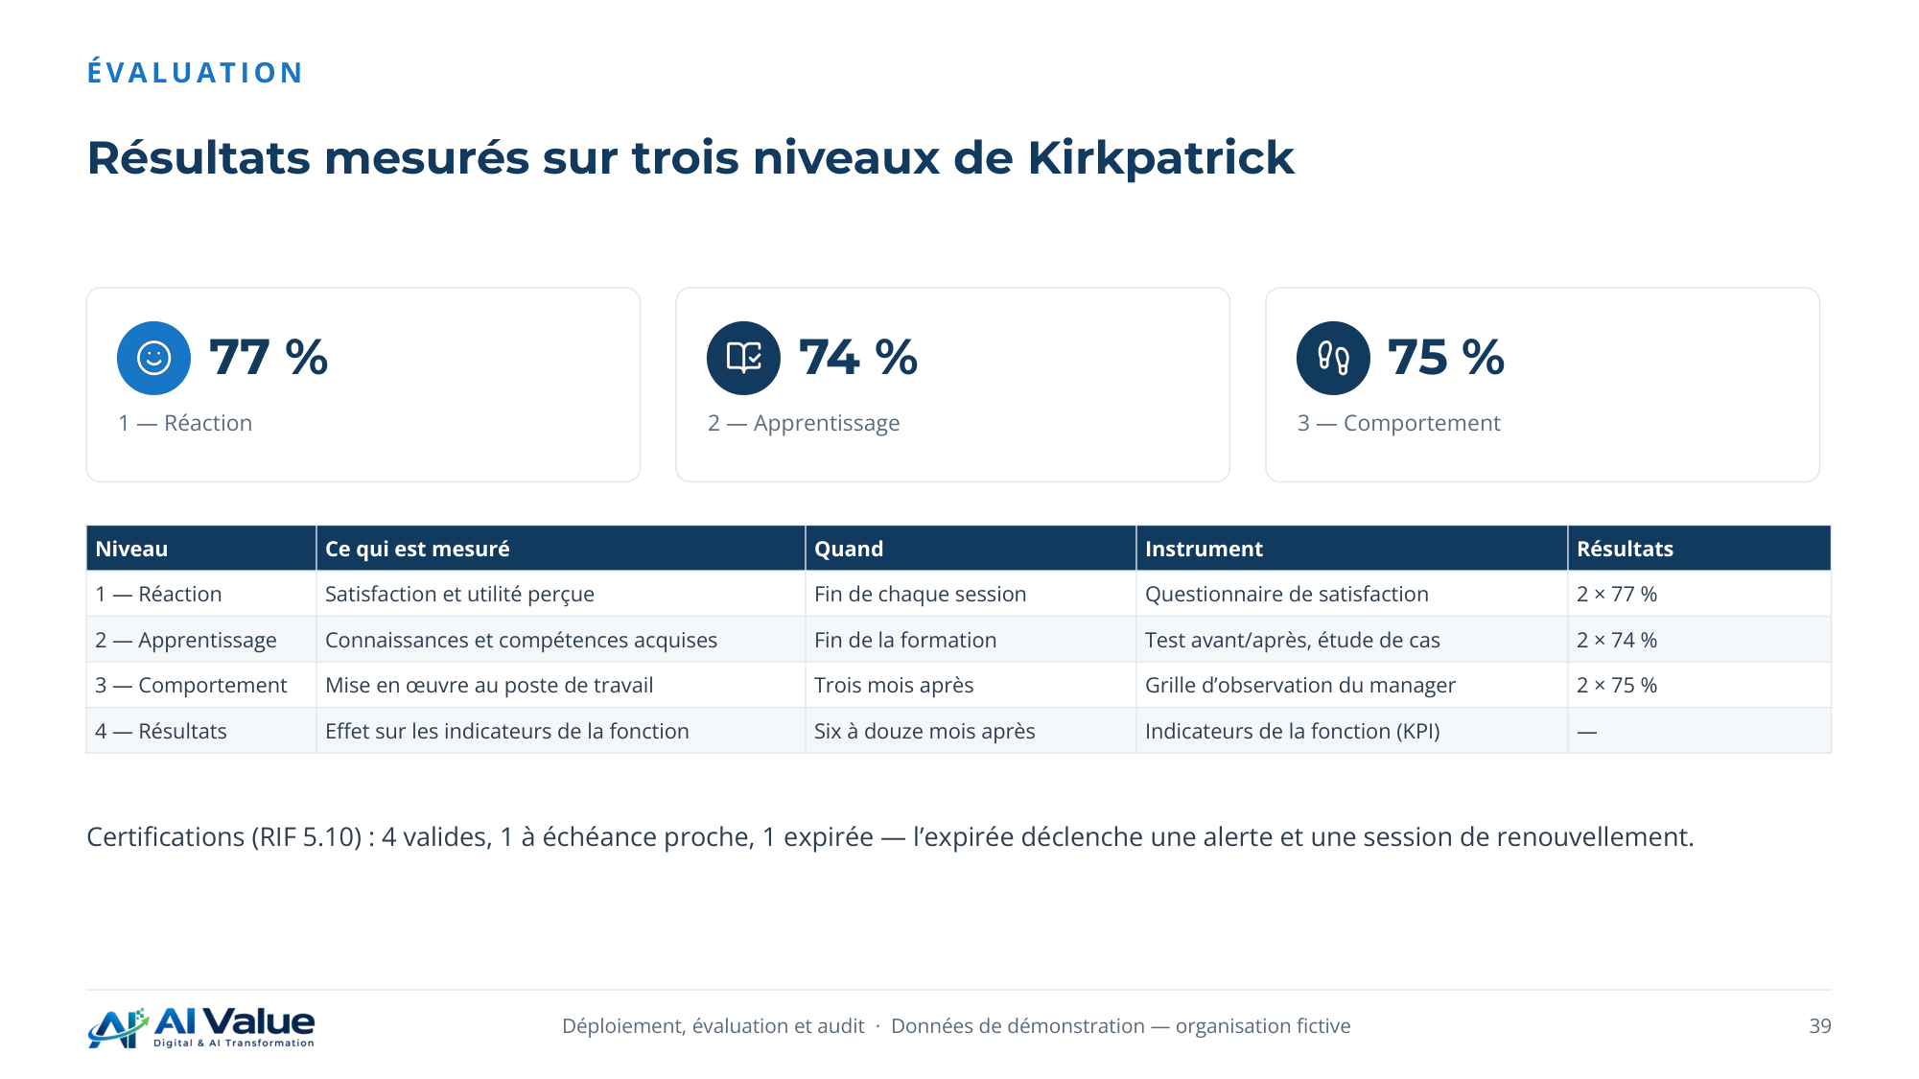

40. ROI de Phillips et indicateurs de l’étude ROI
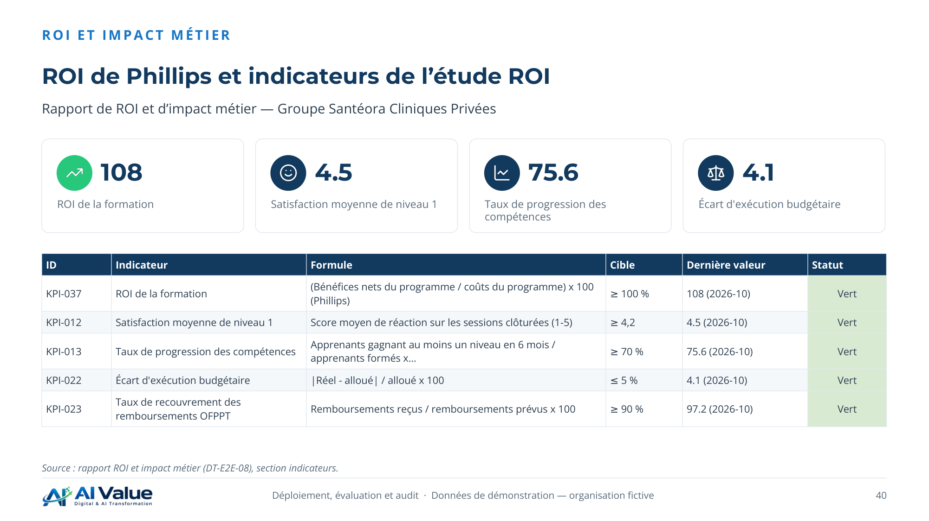

41. Rapport d’audit — Groupe Santéora Cliniques Privées
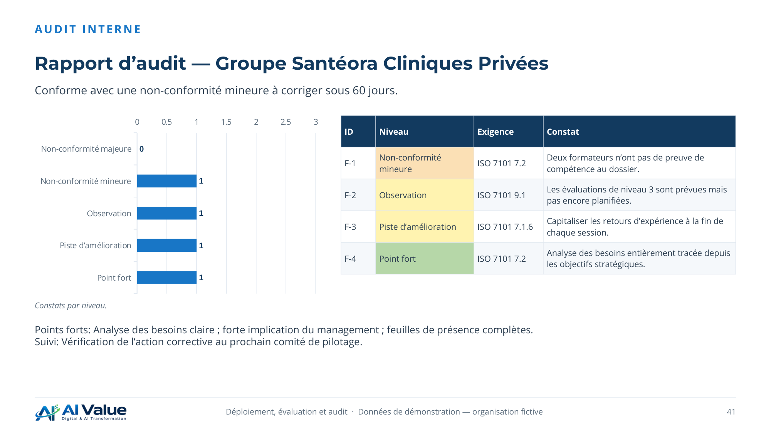

42. REX — Triage IA et aide à la décision clinique
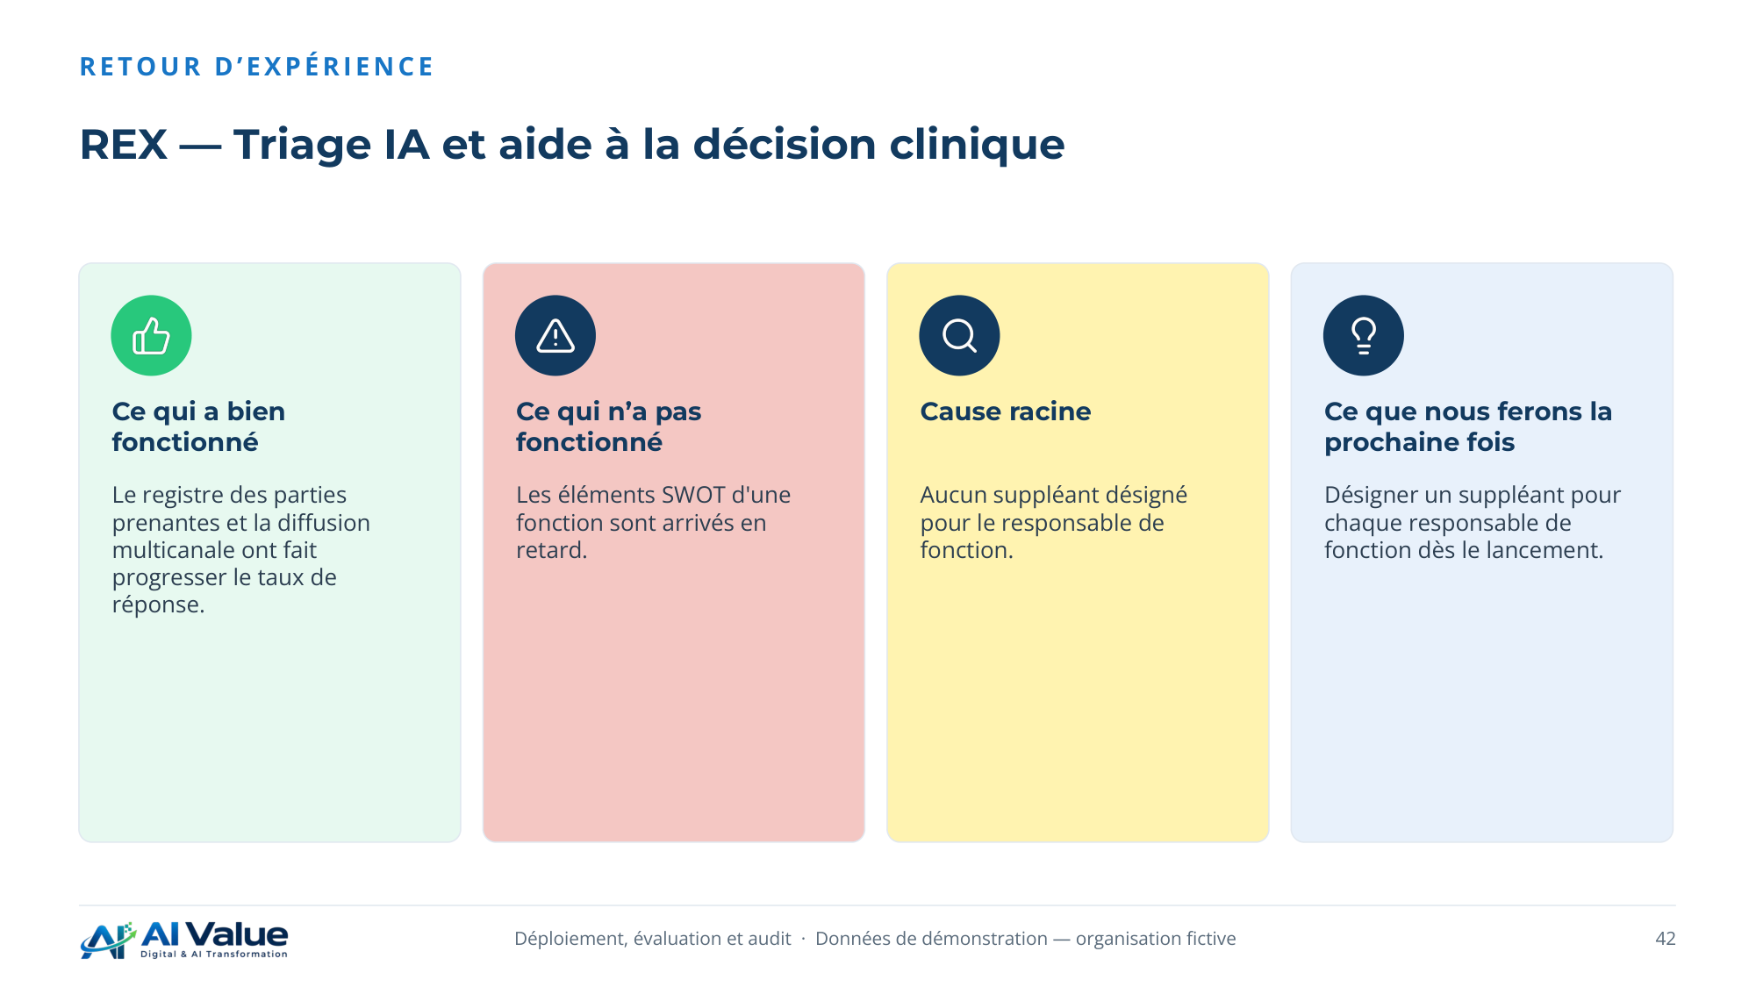

06. Documents produits


44. Chaque processus de bout en bout laisse son document
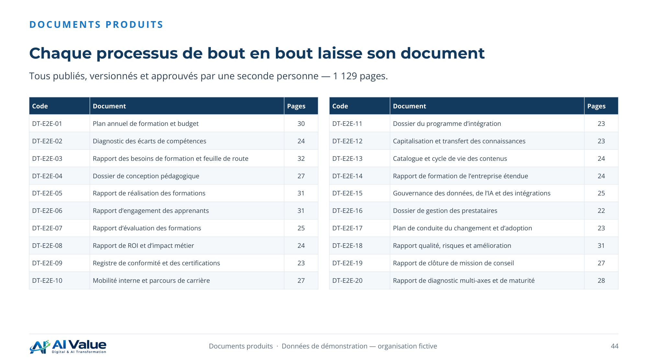

45. Documents produits (suite)
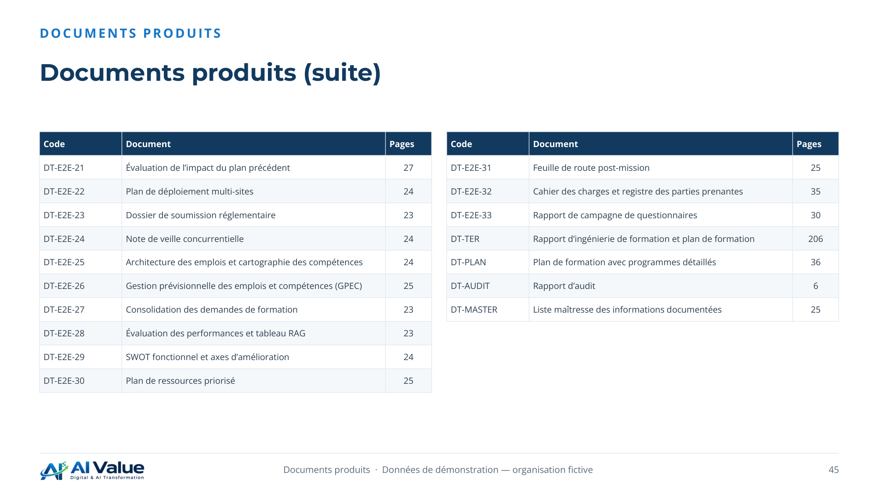

46. Chaque chiffre du rapport provient d’un enregistrement
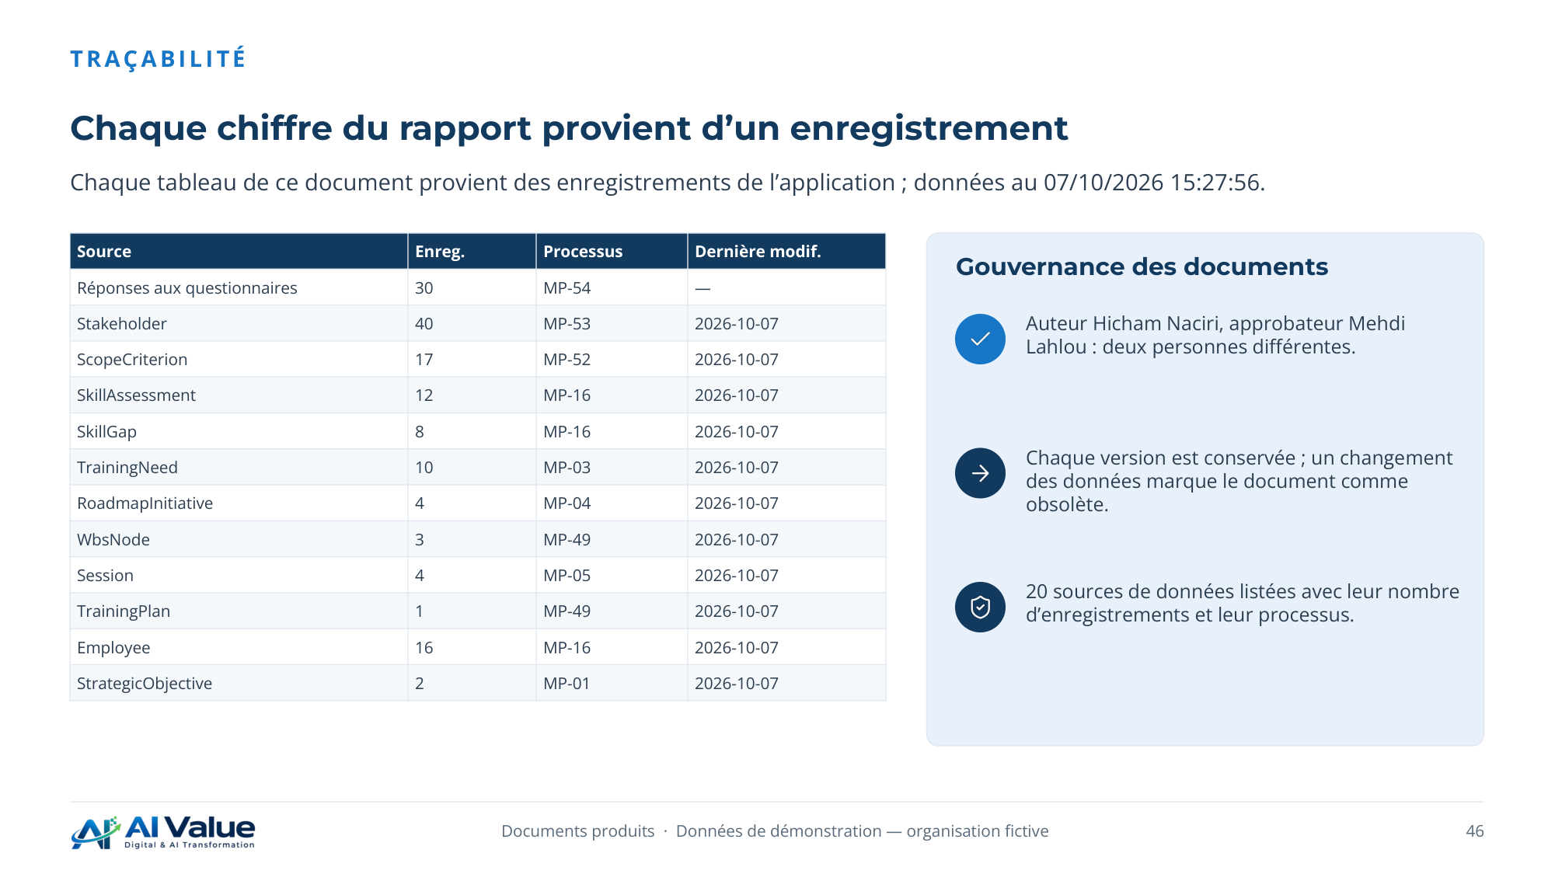

47. Le plan de formation tel que les utilisateurs le voient
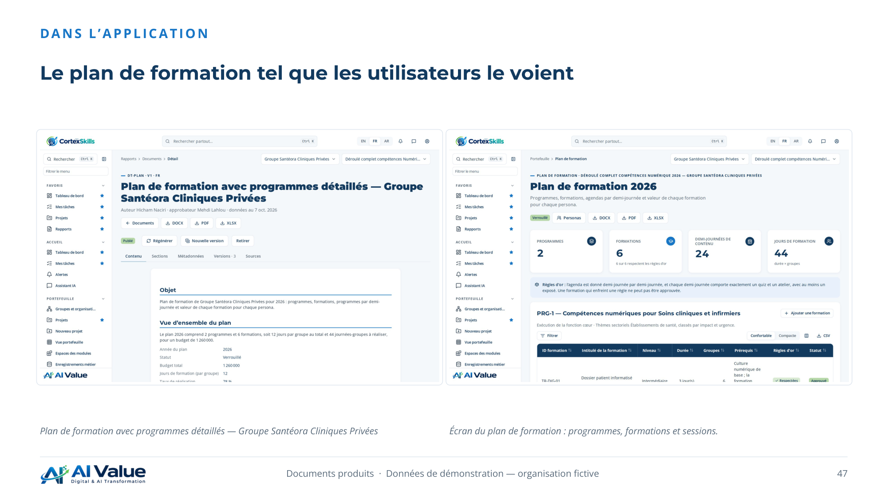

48. L’espace projet et le tableau de bord
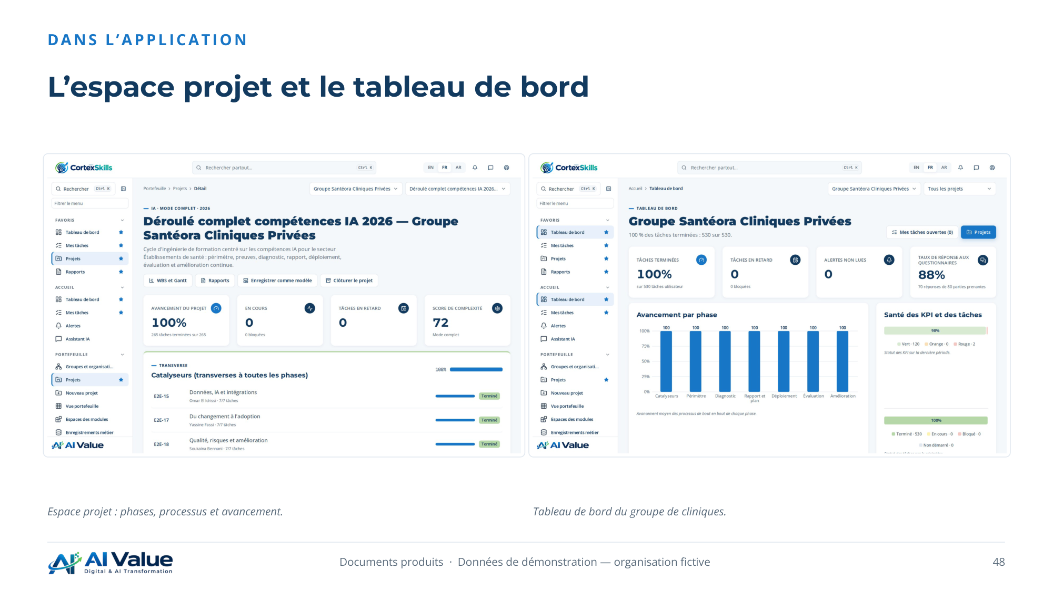

49. Ce que le groupe obtient en fin de cycle
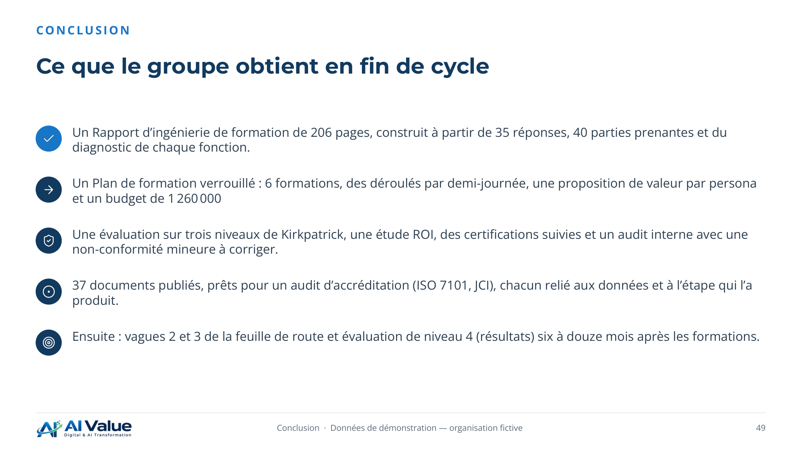

50. Clôture


